BÁO GIẢNG TUẦN 9 (TỪ NGÀY 3/11/2025 ĐẾN NGÀY 7/11/20245)
THỨ | TIẾT |  | MÔN |  | TIẾT THỨ | NỘI DUNG BÀI DẠY | ƯDCNTT | ĐỒ DÙNG  DẠY HỌC
Hai  3/11 | S | 1 | HĐTN |  | 25 | Sinh hoạt dưới cờ: Góc đọc xanh
Hai  3/11 | S | 2 | Toán |  | 41 | Đề - xi – mét vuông, mét vuông, Mi – li- mét vuông (Tiết 1) -Trang 60 | Soi bài | Máy tính, ti vi, máy soi
Hai  3/11 | S | 3 | Tiếng Việt |  | 57 | Ôn tập GHK I ( tiết 1) | Trình chiếu hình ảnh | Máy tính, ti vi
Hai  3/11 | S | 4 | Tiếng Việt |  | 58 | Ôn tập GHK I ( tiết 2) | Soi bài | Bảng phụ
Hai  3/11 | C | 5 | Tiếng Anh |  | 33 | Unit 4: Food and drinks- Lesson 1: Task 4,5,6 | Sách mềm | Máy tính, ti vi
Hai  3/11 | C | 6 | Đạo Đức |  | 9 | Yêu lao động (Tiết 1) | Trình chiếu hình ảnh | Máy tính, ti vi
Hai  3/11 | C | 7 | GDTC |  | 17 | Động tác lườn với vòng |  | Còi, sân tập
Hai  3/11 | C | 8
Ba  4/11 | S | 1 | Tiếng Việt |  | 59 | Ôn tập GHK I ( tiết 3) |  | Bảng phụ
Ba  4/11 | S | 2 | Toán |  | 42 | Đề - xi – mét vuông, mét vuông, Mi – li- mét vuông (Tiết 2) -Trang 61 | Soi bài | Máy tính, ti vi, máy soi
Ba  4/11 | S | 3 | Âm Nhạc |  | 9 | - Lý thuyết âm nhạc: Giới thiệu các hình nốt |  | Đàn
Ba  4/11 | S | 4 | Khoa học |  | 17 | Vai trò của ánh sáng (Tiết 2) | Trình chiếu hình ảnh | Máy tính, ti vi
Ba  4/11 | C | 5 | TV (B.S) |  | 5 | Ôn: Viết văn kể lại một câu chuyện đã nghe, đã đọc.
Ba  4/11 | C | 6 | HĐTN |  | 26 | Hoạt động giáo dục theo chủ đề: Thực trạng vệ sinh trường - lớp | Trình chiếu hình ảnh | Máy tính, ti vi
Ba  4/11 | C | 7 | Tiếng Anh |  | 34 | Unit 4: Food and drinks- Lesson 2: Task 1,2,3 | Sách mềm | Máy tính, ti vi
Ba  4/11 | C | 8
Tư  5/11 | S | 1 | Tiếng Việt |  | 60 | Ôn tập GHK I ( tiết 4) | Trình chiếu hình ảnh | Máy tính, ti vi
Tư  5/11 | S | 2 | Tiếng Việt |  | 61 | Ôn tập GHK I ( tiết 5) | Trình chiếu hình ảnh | Máy tính, ti vi
Tư  5/11 | S | 3 | Tin Học |  | 9 | Thao tác với tệp và thư mục |  | Máy tính
Tư  5/11 | S | 4 | LSĐL |  | 17 | Thiên nhiên vùng đồng bằng Bắc Bộ (T 1) | Trình chiếu hình ảnh | Máy tính, ti vi
Tư  5/11 | C | 5 | Toán |  | 43 | Đề - xi – mét vuông, mét vuông, Mi – li- mét vuông (Tiết 3) -Trang 63 | Soi bài | Máy tính, ti vi, máy soi
Tư  5/11 | C | 6 | Khoa Học |  | 18 | Âm thanh và sự truyền âm thanh (T 1) | Trình chiếu hình ảnh | Máy tính, ti vi
Tư  5/11 | C | 7 | GDTC |  | 18 | Động tác lưng - bụng với vòng |  | Còi, sân tập
Tư  5/11 | C | 8
Năm  6/11 | S | 1 | Mĩ Thuật |  | 9 | Cảnh đẹp quê hương (T 1) |  | Tranh
Năm  6/11 | S | 2 | Tiếng Việt |  | 62 | Kiểm tra Đọc (tiết 6) |  | Đề KT
Năm  6/11 | S | 3 | Tiếng Anh |  | 35 | Unit 4: Food and drinks- Lesson 2: Task 4,5,6
Năm  6/11 | S | 4 | Toán |  | 44 | Luyện tập -Trang 64 | Soi bài | Máy tính, ti vi, máy soi
Năm  6/11 | C | 5
Năm  6/11 | C | 6
Năm  6/11 | C | 7
Năm  6/11 | C | 8
Sáu  7/11 | S | 1 | Tiếng Anh |  | 36 | Unit 4: Food and drinks- Lesson 2: Task 7,8,9 | Sách mềm | Máy tính, ti vi
Sáu  7/11 | S | 2 | Tiếng Việt |  | 63 | Kiểm tra Đọc hiểu – viết (tiết 7) |  | Đề KT
Sáu  7/11 | S | 3 | Toán | 45 |  | Giây, thế kỉ -Trang 66 | Soi bài | Máy tính, ti vi, máy soi
Sáu  7/11 | S | 4 | LSĐL |  | 18 | Thiên nhiên vùng đồng bằng Bắc Bộ (T 2) | Trình chiếu hình ảnh | Máy tính, ti vi
Sáu  7/11 | C | 5 | Công Nghệ |  | 9 | Vật liệu và dụng cụ trồng hoa, cây cảnh trong chậu (Tiết 3) | Trình chiếu hình ảnh | Máy tính, ti vi
Sáu  7/11 | C | 6 | Toán (BS) |  | 6 | Luyện tập
Sáu  7/11 | C | 7 | HĐTN |  | 27 | Sinh hoạt lớp:Sinh hoạt theo chủ đề : Khảo sát thực trạng vệ sinh trường - lớp

TUẦN 10 Thứ hai ngày 3 tháng 11 năm 2025
Sáng: Tiết 1: Hoạt động trải nghiệm
SHDC: GÓC ĐỌC XANH
I. YÊU CẦU CẦN ĐẠT
1. Yêu cầu cần đạt về kiến thức, kĩ năng
Sau bài học này, HS sẽ:
- Bày tỏ được tình cảm “yêu trường, mến lớp” và nêu những điều em muốn làm để góp sức giúp ngôi trường của mình xanh, sạch, đẹp hơn.
- Xây dựng được kế hoạch khảo sát thực trạng vệ sinh trường, lớp.
2. Yêu cầu cần đạt về năng lực, phẩm chất
- Năng lực giao tiếp, hợp tác: Bước đầu hình thành thói quen khoa học; phối hợp với bạn khi tham gia hoạt động chung.
- Năng lực thiết kế và tổ chức hoạt động: Xây dựng kế hoạch lao động trong nhà trường.
- Nhân ái: Vui vẻ, thân thiện, biết tự lực thực hiện nhiệm vụ theo sự phân công, hướng dẫn.
- Trách nhiệm: Có trách nhiệm với bản thân trong việc thực hiện những việc làm theo kế hoạch.
II. ĐỒ DÙNG DẠY HỌC
- Giáo án, SGK, VBT Hoạt động trải nghiệm 4.
- Bảng con, giấy, phấn để viết.
- Một hộp giấy hoặc giỏ, giấy A5 đủ cho sĩ số lớp.
- Bìa màu ghi các khu vực trong trường để lựa chọn khảo sát vệ sinh: sân trường, cổng trường, nhà vệ sinh,…
III. CÁC HOẠT ĐỘNG DẠY HỌC:
HOẠT ĐỘNG CỦA GV | HOẠT ĐỘNG CỦA HS
a. Mục tiêu: HS tham gia hoạt động theo kế hoạch của nhà trường.  b. Cách tiến hành  - GV cử một số bạn xếp ghế theo hàng lối và ngồi đúng chỗ của lớp mình.  - GV tổng phụ trách giới thiệu cho HS về phong trào xây dựng Tủ sách lớp học.  - GV yêu cầu mỗi HS mang 2 – 3 quyển sách để góp vào tủ sách của lớp học và trang trí góc đọc sách theo sự sáng tạo của mỗi lớp.  - GV có thể mời một số bạn giới thiệu về quyển sách em muốn đóng góp vào tủ sách của lớp học.  - GV nêu nhiệm vụ cho các lớp: Các em có 1 tuần để xây dựng góc đọc xanh cho lớp của mình.  - Sau đó, GV cùng BGH chấm điểm tủ sách của các lớp và chọn ra tủ sách sáng tạo và đạt yêu cầu.  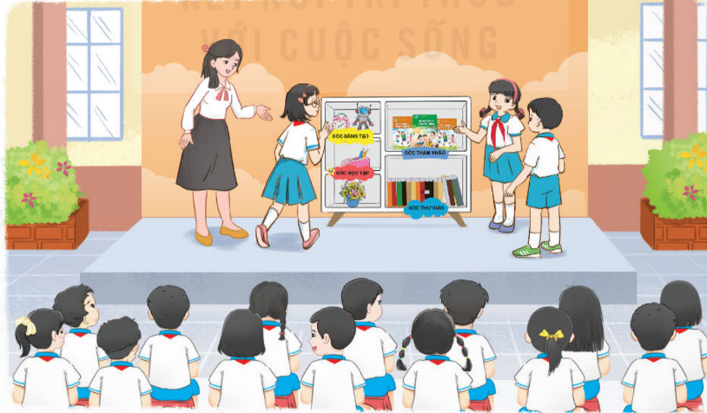  - Sau khi kết thúc, GV yêu cầu: Mỗi lớp chia sẻ cảm nghĩ về việc tạo ra góc đọc xanh ở lớp học.  - Sau khi kết thúc buổi sinh hoạt dưới cờ, GVCN nhắc nhở HS thực hiện xây dựng tủ sách ở lớp của mình và phân công HS khéo tay trang trí tủ sách. | - HS tham gia với sự phân công của GV.  - HS lắng nghe.  - HS lắng nghe nhiệm vụ.  - HS chia sẻ.  - HS lắng nghe GV nêu nhiệm vụ.  - HS chia sẻ theo nhóm.  - HS lắng nghe, tiếp thu.
------------------------------------------------
Tiết 2: Toán
ĐỀ - XI - MÉT VUÔNG, MÉT VUÔNG
MI-LI-MÉT VUÔNG (Trang 60)
I. YÊU CẦU CẦN ĐẠT.
1. Yêu cầu cần đạt về kiến thức, kĩ năng
- Giúp học sinh nhận biết được đơn vị đo diện tích đề - xi - mét vuông.
- Thực hiện được việc chuyển đổi và tính toán với các số đo diện tích (cm, dm).
- Giải quyết được việc ước lượng kết quả đo lường trong một số trường hợp đơn giản.
- Phát triển năng lực tư duy và lập luận toán học.
- Phát triển năng lực tư duy về không gian thông qua việc ước lượng diện tích, độ to nhỏ của đồ vật, không gian.
- Vận dụng bài học vào thực tiễn.
2. Yêu cầu cần đạt về năng lực, phẩm chất
Năng lực tự chủ, tự học: Biết tự giác học tập, làm bài tập và các nhiệm vụ được giao.
- Năng lực giải quyết vấn đề và sáng tạo: tham gia tốt trò chơi, vận dụng.
- Năng lực giao tiếp và hợp tác: Phát triển năng lực giao tiếp trong hoạt động nhóm.
- Phẩm chất nhân ái: Có ý thức giúp đỡ lẫn nhau trong hoạt động nhóm để hoàn thành nhiệm vụ.
- Phẩm chất chăm chỉ: Có ý thức tự giác học tập, trả lời câu hỏi; làm tốt các bài tập.
- Phẩm chất trách nhiệm: Biết giữ trật tự, lắng nghe và học tập nghiêm túc.
II. ĐỒ DÙNG DẠY HỌC.
- Kế hoạch bài dạy, bài giảng Power point, ti vi, máy tính, máy soi
- SGK và các thiết bị, học liệu phục vụ cho tiết dạy.
III. HOẠT ĐỘNG DẠY HỌC.
Hoạt động của giáo viên | Hoạt động của học sinh
1. Khởi động:
- Mục tiêu:
+ Tạo không khí vui vẻ, khấn khởi trước giờ học.
+ Kiểm tra kiến thức đã học của học sinh ở bài trước.
- Cách tiến hành:
- GV tổ chức trò chơi để khởi động bài học.  + Câu 1: Đọc số đo sau: 235 cm²  + Câu 2: Nêu cách viết tắt của đơn vị đo diện tích cm²  + Câu 3: Em hiểu 1cm² là gì?  - GV Nhận xét, tuyên dương.  - GV dẫn dắt vào bài mới | - HS tham gia trò chơi  + Trả lời: Hai trăm ba mươi lăm xăng - ti - mét vuông.  + Đơn vị đo diện tích cm² được viết tắt là: cm²  + 1cm² là diện tích của một hình vuông có cạnh là 1cm.  - HS lắng nghe.
2. Khám phá:
- Mục tiêu:
- Nhận biết được đơn vị đo diện tích đề - xi - mét vuông.
- Thực hiện được việc chuyển đổi và tính toán với các số đo diện tích (cm², dm²).
- Cách tiến hành:
* Tìm hiểu tình huống:  - GV đưa tình huống (PP)  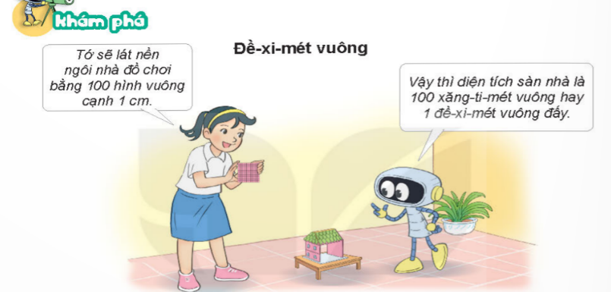  ? Bạn nhỏ lát nền ngôi nhà đồ chơi bằng 100 hình vuông có cạnh là 1cm thì diện tích ngôi nhà đồ chơi là bao nhiêu?  ? Vì sao em biết là 100 cm²?  - GV nhận xét, tuyên dương  - Yêu cầu: tìm độ dài của ngôi nhà đồ chơi theo đơn vị dm?  ? Tìm diện tích của phòng đồ chơi theo đơn vị dm?  - GV giới thiệu: dm² cũng là đơn vị đo diện tích lớn hơn cm² được viết tắt là dm²  ? Vậy 1dm² bằng bao nhiêu cm²?  ? Em hiểu 1dm² là gì?  GV đưa kết luận (pp)  + Đề - xi - mét vuông là một đơn vị đo diện tích.  + Đề - xi - mét vuông là diện tích của một hình vuông có cạnh dài là 1dm  + Đề - xi - mét vuông được viết tắt là dm².  + 1dm² = 100 cm² | - HS đọc tình huống.  - Bạn nhỏ lát nền ngôi nhà đồ chơi bằng 100 hình vuông có cạnh là 1cm thì diện tích ngôi nhà đồ chơi là 100 cm²  - Vì mỗi 1 hình vuông có cạnh là 1cm sẽ có diện tích là 1cm². Ngôi nhà lát bằng 100 hình vuông sẽ có diện tích là 100 cm².  - Ngôi nhà đồ chơi hình vuông có cạnh 10cm hay bằng 1 dm.  - Diện tích của phòng đồ chơi sẽ là 1dm x 1dm= 1dm²  - HS nhắc lại  - 1dm²= 100cm²  - HS nhắc lại.  - 1dm² là diện tích của một hình vuông có độ dài là 1dm  - HS đọc lại
3. Hoạt động:
- Mục tiêu:
- Thực hiện được việc chuyển đổi và tính toán với các số đo diện tích (cm², dm²).
- Giải quyết được việc ước lượng kết quả đo lường trong một số trường hợp đơn giản.
- Cách tiến hành:
Bài 1. Viết và đọc số? (Làm việc cá nhân)  - GV hướng dẫn học sinh làm miệng và kết hợp bảng con:  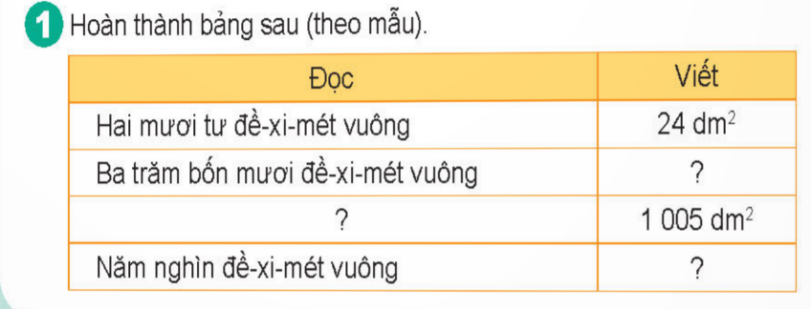  - GV nhận xét, tuyên dương.  Bài 2: Số? (Làm việc nhóm 2)  - GV gọi HS nêu yêu cầu bài?  - GV chia nhóm 2, các nhóm làm vào phiếu bài tập.  a. 3 dm² = ……..cm² 300 cm² = …..dm²  b. 6dm² = …….cm2 600cm² = … dm²  6 dm² 50cm²= ……..cm²  - Đổi phiếu soát theo nhóm bàn trình bày kết quả, nhận xét lẫn nhau.  - GV Nhận xét, tuyên dương.  Bài 3: Quan sát hình vẽ rồi trải lời câu hỏi? (Làm việc nhóm 4 )  - GV cho HS làm theo nhóm.  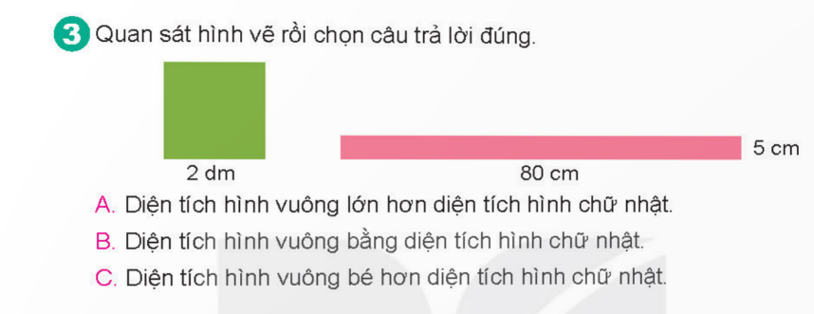  - GV mời các nhóm trình bày.  - Mời các nhóm khác nhận xét  - GV nhận xét chung, tuyên dương. | - 1 HS trả lời:  + Ba trăm bốn mươi đề - xi -mét vuông viết là 340 dm².  + 1 005 dm² đọc là: Một triệu không trăm linh năm nghìn đề- xi - mét vuông.  + Năm nghìn đề- xi - mét vuông viết là: 5 000 dm².  - HS đổi vở, soát, nhận xét.  - HS lắng nghe rút kinh nghiệm.  - Bài yêu cầu điền số vào ô trống  - Các nhóm làm việc theo phân công.  a. 3 dm² = 300 cm². 300 cm² = 3 dm²  b. 6 dm² = 600 cm², 600 cm² = 6 dm² 6 dm² 50 cm² = 650 cm²  - Các nhóm trình bày.  - Các nhóm khác nhận xét.  - Lắng nghe, rút kinh nghiệm.  - HS làm việc cá nhân - nhóm 4  - Đại diện nhóm trình bày: Câu trải lời đúng là câu B: Diện tích hình vuông bằng diện tích hình chữ nhật.  - Hai hình có diện tích bằng nhau vì em tính diện tích của từng hình rồi so sánh với nhau: Hình vuông có diện tích là 4 dm2, hình chữ nhật có diện tích là 400 cm2.  - Các nhóm khác nhận xét.  - HS lắng nghe, rút kinh nghiệm.
4. Vận dụng trải nghiệm.
- Mục tiêu:
+ Củng cố những kiến thức đã học trong tiết học để học sinh khắc sâu nội dung.
+ Vận dụng kiến thức đã học vào thực tiễn.
+ Tạo không khí vui vẻ, hào hứng, lưu luyến sau khi học sinh bài học.
- Cách tiến hành:
- GV hướng dẫn hs

- GV tổ chức vận dụng bằng các hình thức như trò chơi: Rung chuông vàng để củng cố kiến thức bài học  Câu 1: Điền từ vào ô trống còn thiếu trong câu sau đây: Dm² là đơn vị đo ……..  A. diện tích B. chiều dài C. khối lượng  Câu 2: Dm² là đơn vị đo diện tích …….. đơn vị cm²?  A. bằng B. lớn hơn C. nhỏ hơn  Câu 3: 1 dm² = …….. cm²  A. 10 B. 1 000 C. 100  - GV tổng kết trò chơi. Nhận xét, tuyên dương. | - HS tham gia để vận dụng kiến thức đã học vào thực tiễn.  - HS tham gia chơi.  - HS lắng nghe để vận dụng vào thực tiễn.
IV. ĐIỀU CHỈNH SAU BÀI DẠY:
............................................................................................................................................
............................................................................................................................................
------------------------------------------------
Tiết 3 : Tiếng việt
ÔN TẬP GIỮA HỌC KÌ I (TIẾT 1)
I. YÊU CẦU CẦN ĐẠT.
1. Yêu cầu cần đạt về kiến thức, kĩ năng
- Đọc đúng và bước đầu biết đọc diễn cảm những câu chuyện, bài thơ đã học từ đầu học kì; tốc độ đọc 80-85 tiếng/phút. Biết nghỉ hơi ở chỗ có dấu câu hay chỗ ngắt nhịp thơ.
- Đọc theo ngữ điệu phù hợp với vai được phân trong những đoạn đối thoại có hai hoặc ba nhân vật. Nhận biết được chi tiết và nội dung chính trong các bài đọc.
- Hiểu được nội dung hàm ẩn của văn bản với những suy luận đơn giản.
- Hiểu nội dung bài đọc (nhận biết được một số chi tiết và nội dung chính, những thông tin chính của bài đọc, bước đầu hiểu được điều tác giả muốn nói qua văn bản dựa vào gợi ý, hướng dẫn). Bước đầu biết tóm tắt văn bản, nêu được chủ đề của văn bản (vấn đề chủ yếu mà tác giả muốn nêu ra trong văn bản).
- Nhận biết được quy tắc viết hoa tên riêng của cơ quan, tổ chức. Phân biệt được danh từ, động từ, danh từ riêng và danh từ chung.
- Phát triển năng lực ngôn ngữ.
Biết vận dụng bài học vào thực tiễn cuộc sống: biết đóng góp ý kiến trong quá trình trao đổi.
2. Yêu cầu cần đạt về năng lực, phẩm chất
- Năng lực tự chủ, tự học: Tích cực tập đọc, cố gắng luyện đọc đúng, luyện đọc
diễn cảm tốt.
- Năng lực giải quyết vấn đề và sáng tạo: Nâng cao kĩ năng tìm hiểu ý nghĩa nội dung bài đọc và vận dụng vào thực tiễn.
- Năng lực giao tiếp và hợp tác: Phát triển năng lực giao tiếp trong trả lời các câu hỏi và hoạt động nhóm.
- Phẩm chất nhân ái: Biết yêu cảnh đẹp, quê hương qua bài tập đọc., biết yêu quý bạn bè, biết hòa quyện, thống nhất trong tập thể.
- Phẩm chất chăm chỉ: Có ý thức tự giác tập đọc, trả lời các câu hỏi.
- Phẩm chất trách nhiệm: Biết giữ trật tự, lắng nghe và học tập nghiêm túc.
II. ĐỒ DÙNG DẠY HỌC.
- Kế hoạch bài dạy, bài giảng Power point.
- SGK và các thiết bị, học liệu phục vụ cho tiết dạy, phiếu bài tập.
III. HOẠT ĐỘNG DẠY HỌC.
Hoạt động của giáo viên |  | Hoạt động của học sinh
1. Khởi động:
- Mục tiêu:
+ Tạo không khí vui vẻ, khấn khởi trước giờ học.
+ Kiểm tra kiến thức đã học của học sinh ở bài trước.
- Cách tiến hành:
- GV tổ chức trò chơi, hoặc tổ chức cho học sinh múa hát ….. để khởi động bài học.  ……  - GV Nhận xét, tuyên dương.  - GV dùng tranh minh họa hoặc dựa vào trò chơi, nội dung bài hát… để khởi động vào bài mới. |  | - HS tham gia trò chơi  + Đọc các đoạn trong bài đọc theo yêu cầu trò chơi.  - HS lắng nghe.  - Học sinh thực hiện.
2. Luỵện tập.
- Mục tiêu: Đọc đúng và đọc diễn cảm các trích đoạn bài đọc, làm đúng hoàn thiẹn các bài tập theo yêu cầu
- Cách tiến hành:
2.1. Hoạt động 1: Nói tên các bài đã học.  Hs chơi Đố bạn:Đoán tên bài đọc( theo nhóm tổ 4-6 bạn)  Dựa vào mỗi đoạn trích dưới đây, nói tên bài đọc.  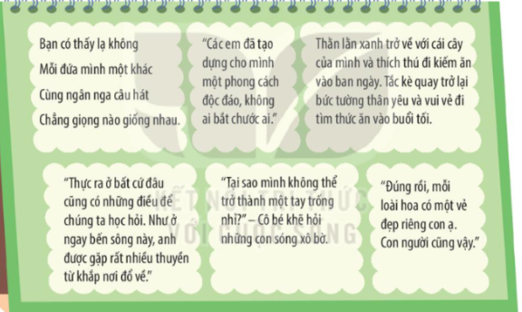  - GV gọi HS đọc yêu cầu của bài.  - GV cho HS cá nhân đọc kĩ các đoạn trích để nói tên bài đọc.  GV cho làm việc nhóm: thảo luận nhóm, theo yêu cầu:  + Quan sát và đọc nội dung từng tranh?  + Tìm tên bài đọc tương ứng với mỗi tranh? | - Hs lắng nghe cách đọc.  - 2 HS đọc nội dung các tranh.  - Các nhóm thảo luận và báo cáo kết quả trước lớp: Lần lượt từng em đọc khố thơ, lời của nhân vật và tên bài đọc tương ứng.  Cả nhóm nhận xét, góp ý  Tranh 1. Điều kì diệu  Tranh 2. Thi nhạc  Tranh 3. Thằn lằn xanh và tắc kè  Tranh 4. Đò ngang  Tranh 5. Nghệ sĩ trống  Tranh 6. Công chúa và người dẫn chuyện
2.2. Hoạt động 2: Nêu ngắn gọn nội dung của 1 – 2 bài đọc dưới đây:  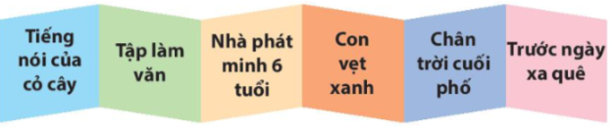  - GV cho HS làm việc cá nhân:  + Đọc thầm và nhớ  + Nói điều em thích nhất về bài đọc đó.  - GV cho HS đọc bài trước lớp.  - GV và HS nhận xét, tuyên dương bạn đọc to, rõ.  + GV tổ chức cho mỗi tổ cử đại diện tham gia nêu phần trả lời tóm tắt trước lớp.  + GV nhận xét tuyên dương | - HS làm việc cá nhân, đọc yêu cầu và tên các bài đọc (đã cho), chuẩn bị câu trả lời (có thể viết ra vở ghi, giấy nháp hoặc vở bài tập, nếu có).  - HS làm việc theo cặp hoặc theo nhóm/ trước lớp:  + Một số em phát biểu ý kiến, cả nhóm/ lớp  + Chọn ra những ý kiến tóm tắt phù họp để ghi lại.  + Tiếng nói của cỏ cây: Ta-nhi-a đã di chuyển khóm hoa hồng và khóm hoa huệ đến vị trí khác. Nhờ vậy mà cây đã biến đổi trở nên đẹp vượt trội và nở nhiều hoa hơn.  + Tập làm văn: Cuối tuần, ba cho nhân vật tôi về quê để tìm ý cho bài văn “Tả cây hoa nhà em”. Nhờ nỗ lực dậy sớm và khả năng quan sát tốt, cậu đã tạo nên một bài văn tả hoa hồng rất hay.  +Nhà phát minh 6 tuổi: Ma-ri-a là một cô bé rất thích quan sát. Chình vì vậy khi nhìn thấy điều lạ về sự chuyển động và đứng yên của tách trà, cô bé đã ngay lập tức đi làm thí nghiệm và hiểu ra. Nhờ vậy, cô được bố khen là giáo sư đời thứ 7 của gia tộc. Về sau, Ma-ri-a thực sự trở thành giáo sư của nhiều trường đại học danh tiếng và nhận giải Nô-ben Vật lý.  + Con vẹt xanh: Câu chuyện kể về quá trình làm bạn vói con vẹt xanh của một bạn nhỏ tên là Tú. Khi nghe thấy vẹt bắt chước những lòi nói thiếu lễ phép của mình với anh trai, Tú đã hối hận, tự nhận ra minh cần thay đổi: tôn họng và lễ phép với anh trai hon.  + Chân trời cuối phố: Câu chuyên kể về những khám phá, trải nghiệm của một chú chó nhỏ về thế giới bên ngoài cánh cổng. Qua câu chuyện, tác giả muốn khẳng định những điều thú vị của hoạt động khám phá, trải nghiệm.  + Trước ngày xa quê: Câu chuyên kể về cuộc chia tay đầy lưu luyến của một bạn nhỏ vói thầy giáo và những người bạn. Đó là những trải nghiệm về tình cảm, cảm xúc, về tinh yêu đối với quê hương vả những ngưòi thân thương.  - HS lắng nghe rút kinh nghiệm.  + HS lắng nghe, học tập lẫn nhau.
2.3. Hoạt động 3 Đọc lại một bài đọc trong chủ điểm Mỗi người một vẻ hoặc Trải nghiệm và khám phá, nêu chi tiết hoặc nhân vật em nhớ nhất.  HS làm việc nhóm:  + Tùng em chọn đọc 1 bài đọc, nêu chi tiêt hoặc nhân vật trong bài mà minh nhớ nhất (hoặc yêu thích nhất).  + Cả nhóm nhận xét và góp ý.  - G V quan sát HS các nhóm, ghi nhận xét/ cho điểm.  - GV nhận xét, tuyên dương  - GV mời HS nêu nội dung bài. | -HS đọc lại một bài đọc, suy nghĩ và trả lời câu hỏi  - HS lắng nghe.  - HS nêu nội dung bài theo sự hiểu biết của mình.  Ví dụ:  Nhân vật Ma-ri-a là một cô bé rất thông minh và tinh tường khi có thể hiểu và tự mình làm một thí nghiệm khi mới 6 tuổi. Cô có lòng ham học hỏi, mong muốn khám phá những điều mới mẻ trong cuộc sống. Chính vì vậy mà sau này Ma-ri-a trở thành giáo sư của nhiều trường đại học và là người phụ nữ đầu tiên nhận giải Nobel.
2.4. Hoạt động 4 Tìm danh từ chung và danh từ riêng trong các câu ca dao để xếp vào nhóm thích hợp nêu trong bảng.  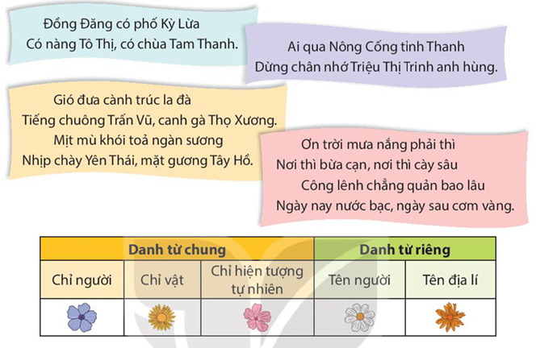- GV gọi Hs đọc yêu cầu trước lớp.  - GV cho HS làm việc nhóm 4:  Gợi ý thế nào là danh từ chung  +Thế nào là danh từ riêng  Chọn 2 – 3 từ em tìm được ở bài tập 4  - HS trình bày trước lớp.  - GV nhận xét, tuyên dương.  - GV nhận xét, tuyên dương.  Gv củng cố về từ loại, cụn từ, từ, danh từ chung, danh từ riêng | -Hs đọc kĩ các câu ca dao, tìm các danh từ chung, danh từ riêng và xếp vào nhóm thích hợp.  ₊Danh từ chung: danh từ chỉ người, vật, hiện tượng tự nhiên.  ₊ Danh từ riêng: tên người, tên địa lí  Học sinh thảo luận nhóm 4  Hòan thành bài tập
  Danh tù' chung |  |  |  | Danh từ riêng
  Chỉ người | Chí vật | Chỉ hiện tượng tự nhiên | Tên ngươi | Tên địa lí
  Nàng hùng | phố, chùa |  | Tô Thị | Đồng Đăng, Kỳ L ừa, Lam  Th anh
  anh hùng | tỉn  , chân |  | Triệu Thị Trinh | Nông Cống, (tỉnh) Thanh
   | cành, hức, chuông, chày, mặt, gương | gió, khói, sưong |  | Trấn Vũ, Thọ Xương, Yên Thái, Tây Hồ
   | trói, nước, cơm, bạc, vàng | mưa, nắng
4. Vận dụng trải nghiệm.
- Mục tiêu:
+ Củng cố những kiến thức đã học trong tiết học để học sinh khắc sâu nội dung.
+ Biết vận dụng bài học vào thực tiễn cuộc sống: Trân trọng, bày tỏ tình cảm của mình về vẻ riêng của bạn bè và những người xung quanh trong cuộc sống, về thiên nhiên tươi đẹp của quê hương đất nước.
+ Tạo không khí vui vẻ, hào hứng, lưu luyến sau khi học sinh bài học.
- Cách tiến hành:
- GV tổ chức vận dụng bằng các hình thức như trò chơi, hái hoa,...sau bài học để học sinh thi tìm và viết đúng chính tả danh từ chung, danh từ riêng  - Nhận xét, tuyên dương.  - GV nhận xét tiết dạy.  - Dặn dò bài về nhà. |  | - HS tham gia để vận dụng kiến thức đã học vào thực tiễn.  - Một số HS tham gia thi đọc thuộc lòng.
IV. ĐIỀU CHỈNH SAU BÀI DẠY:
............................................................................................................................................
...........................................................................................................................................

------------------------------------------------
Tiết 4: Tiếng việt
LUYỆN TỪ VÀ CÂU
ÔN TẬP GIỮA HỌC KÌ I (TIẾT 2)
I. YÊU CẦU CẦN ĐẠT.
1. Yêu cầu cần đạt về kiến thức, kĩ năng
- Nghe- Viết đúng chính tả,đúng kích cỡ chữ , trình bày sạch đẹp đoạn viết
- Nhận biết được quy tắc viết hoa tên riêng của địa danh nước ta.
- Phát triển năng lực ngôn ngữ.
- Biết vận dụng bài học vào thực tiễn cuộc sống: viết văn , thư… trình bày đúng chính tả, rõ ràng sạch đẹp.
2. Yêu cầu cần đạt về năng lực, phẩm chất
- Năng lực tự chủ, tự học: Tích cực học tập , cố gắng luyện tập
- Năng lực giải quyết vấn đề và sáng tạo: Nâng cao kĩ năng tìm hiểu ý nghĩa nội dung bài đọc và vận dụng vào thực tiễn.
- Năng lực giao tiếp và hợp tác: Phát triển năng lực giao tiếp trong trả lời các câu hỏi và hoạt động nhóm.
- Phẩm chất nhân ái: Biết yêu cảnh đẹp, quê hương qua bài học.
- Phẩm chất chăm chỉ: Có ý thức tự giác tập đọc, trả lời các câu hỏi.
- Phẩm chất trách nhiệm: Biết giữ trật tự, lắng nghe và học tập nghiêm túc.
II. ĐỒ DÙNG DẠY HỌC.
- Kế hoạch bài dạy, bài giảng Power point.
- SGK, và các thiết bị, học liệu phục vụ cho tiết dạy, phiếu bài tập.
III. HOẠT ĐỘNG DẠY HỌC.
Hoạt động của giáo viên |  | Hoạt động của học sinh
1. Khởi động:
- Mục tiêu:
+ Tạo không khí vui vẻ, khấn khởi trước giờ học.
+ Kiểm tra kiến thức đã học của học sinh ở bài trước.
- Cách tiến hành:
- GV tổ chức trò chơi, hoặc tổ chức cho học sinh múa hát ….. để khởi động bài học.  ……  - GV Nhận xét, tuyên dương.  - GV dùng tranh minh họa hoặc dựa vào trò chơi, nội dung bài hát… để khởi động vào bài mới. |  | - HS tham gia trò chơi  + Đọc các đoạn trong bài đọc theo yêu cầu trò chơi.  - HS lắng nghe.  - Học sinh thực hiện.
2. Luỵện tập.
- Mục tiêu: Nghe viết đúng chính tả, trình bày đẹp bài chính tả
- Cách tiến hành:
- G V nêu yêu cầu nghe - viết.  Đi máy bay Hà Nội – Điện Biên  Từ trên máy bay nhìn xuống, phố xá Hà Nội nhỏ xinh như mô hình triển lãm... Những ruộng, những gò đống, bãi bờ với những màu xanh, nâu, vàng, trắng và nhiều hình dạng khác nhau gợi ra những bức tranh giàu màu sắc. Núi Thầy, rồi núi Ba Vì, sông Đà, dãy núi Hoà Bình,... triền miên một dải miền tây ẩn hiện dưới làn mây lúc dày lúc mỏng.  (Theo Trần Lê Văn)  - G V đọc 1 lần đoạn văn sẽ viết chính tả cho HS nghe.  - G V hướng dẫn HS đọc thầm lại toàn đoạn để nắm được:  - Những danh từ riêng có trong đoạn để viết hoa cho đứng quy tắc.  - G V đọc tên bài, đọc từng câu/ đọc lại từng vế câu/ cụm từ cho HS viết vào vở.  - G V đọc lại đoạn văn cho HS soát lại bài viết. Sau đó, HS đỗi vở cho nhau để phát hiện lỗi và góp ý cho nhau theo cặp hoặc nhóm.  - G V hướng dẫn chữa một sổ bài trên lóp, nhận xét, động viên khen ngợi các em. | -Học sinh đọc đoạn viết  -Học sinh tìm và nêu nội dung đoạn viết: Miêu tả vẻ đẹp của Hà Nội nhìn từ trên cao.  -HS tìm từ khó dễ viết sai  - HS luyện viết tiếng khó, chữ viết hoa.  - HS tìm và nêu, luyện viết các chữ hoa  Những chữ đầu mỗi câu cấn viết hoa  + Viết những tiếng khó hoặc những tiếng dể viết sai do ảnh hưởng của cách phát âm địa phương.  + Cách trình bày một đoạn văn.  -HS nghe Viết bài vào vở  -Học sinh soát lỗi  - Hs sửa lỗi
4. Vận dụng trải nghiệm.
- Mục tiêu:
+ Củng cố những kiến thức đã học trong tiết học để học sinh khắc sâu nội dung.
+ Biết vận dụng bài học vào thực tiễn cuộc sống: Trân trọng, bày tỏ tình cảm của mình về vẻ riêng của bạn bè và những người xung quanh trong cuộc sống, về thiên nhiên tươi đẹp của quê hương đất nước.
+ Tạo không khí vui vẻ, hào hứng, lưu luyến sau khi học sinh bài học.
- Cách tiến hành:
IV. ĐIỀU CHỈNH SAU BÀI DẠY:
............................................................................................................................................
...........................................................................................................................................
_________________________________
Chiều: Tiết 6: Đạo đức
YÊU LAO ĐỘNG (Tiết 1)
I. YÊU CẦU CẦN ĐẠT:
1. Yêu cầu cần đạt về kiến thức, kĩ năng
- Nêu được một số biểu hiện của yêu lao động.
- Biết vì sao phải yêu lao động.
- Tích cực, tự giác tham gia hoạt động lao động phù hợp với khả năng của bản thân.
- Quy trọng người yêu lao động, không đồng tình với những biểu hiện lười lao động
2. Yêu cầu cần đạt về năng lực, phẩm chất
- Năng lực tự chủ, tự học: Điều chỉnh hành vi, tìm hiểu và tham gia hoạt động lao động.
- Năng lực giải quyết vấn đề và sáng tạo: Biết giải quyết vấn đề sáng tạo trước những tình huống liên quan tới thái độ đối với lao động.
- Năng lực giao tiếp và hợp tác:
- Phẩm chất nhân ái: Yêu mến, kính trọng, biết ơn người lao động.
- Phẩm chất chăm chỉ: Biết thể hiện tình yêu lao động qua thái độ, lời nói, việc làm cụ thể phù hợp với lứa tuổi.
- Phẩm chất trách nhiệm: Có ý thức trách nhiệm với lớp, tôn trọng tập thể.
II. ĐỒ DÙNG DẠY HỌC
- Kế hoạch bài dạy, bài giảng Power point.
- SGK và các thiết bị, học liệu phục vụ cho tiết dạy.

III. HOẠT ĐỘNG DẠY HỌC
Hoạt động của giáo viên |  | Hoạt động của học sinh
1. Khởi động:
- Mục tiêu:
+ Tạo không khí vui vẻ, phấn khởi trước giờ học.
+ Thông qua khởi động, giáo viên dẫn dắt bài mới hấp dẫn để thu hút học sinh tập trung.
- Cách tiến hành:
- GV mời một vài học sinh chia sẻ, trải nghiệm:  + Kể những việc em đã làm được khi ở nhà, ở trường.  + khi làm những việc đó em cảm thấy như thế nào?  - GV nhận xét, tuyên dương và dẫn dắt vào bài mới. |  | - Một số HS chia sẻ và trả lời.  - HS chia sẻ những việc em đã làm khi ở nhà, ở trường..  - HS trả lời theo suy nghĩ.  - HS lắng nghe.
2. Hoạt động:
- Mục tiêu: Nêu được một số biểu hiện của yêu lao động.
- Cách tiến hành:
Hoạt động 1: Tìm hiểu một số biểu hiện của yêu lao động. (Làm việc cặp đôi)  - GV mời 1 HS đọc yêu cầu bài  - GV mời HS quan sát 4 bức tranh trong SGK và trả lời câu hỏi.  + Em hãy nêu những biểu hiện của yêu lao động qua những bức tranh đó.  + Hãy nêu thêm những biểu hiện của yêu lao động mà em biết.  - GV mời HS trả lời.  - GV mời cả lớp nhận xét, bổ sung.  - GV nhận xét, kết luận:  + Biểu hiện của yêu lao động qua các bức tranh: Chủ động, tự giác lao động ở trường, lớp; Vui vẻ, yêu thích lao động; Lao động tích cực có kết quả tốt; Chủ động tham gia lao động ở nơi mình sinh sống.  + Các biểu hiện khác của yêu lao động là tích cực, tự giác làm việc phù hợp với khả năng; chăm làm việc nhà, việc trường, thấy việc là làm ngay không trì hoãn.  - GV tiếp tục dùng kĩ thuật Tia chớp để HS trả lời nhanh câu hỏi: |  | - 1 HS đọc yêu cầu bài.  - HS quan sát tranh và trả lời câu hỏi.  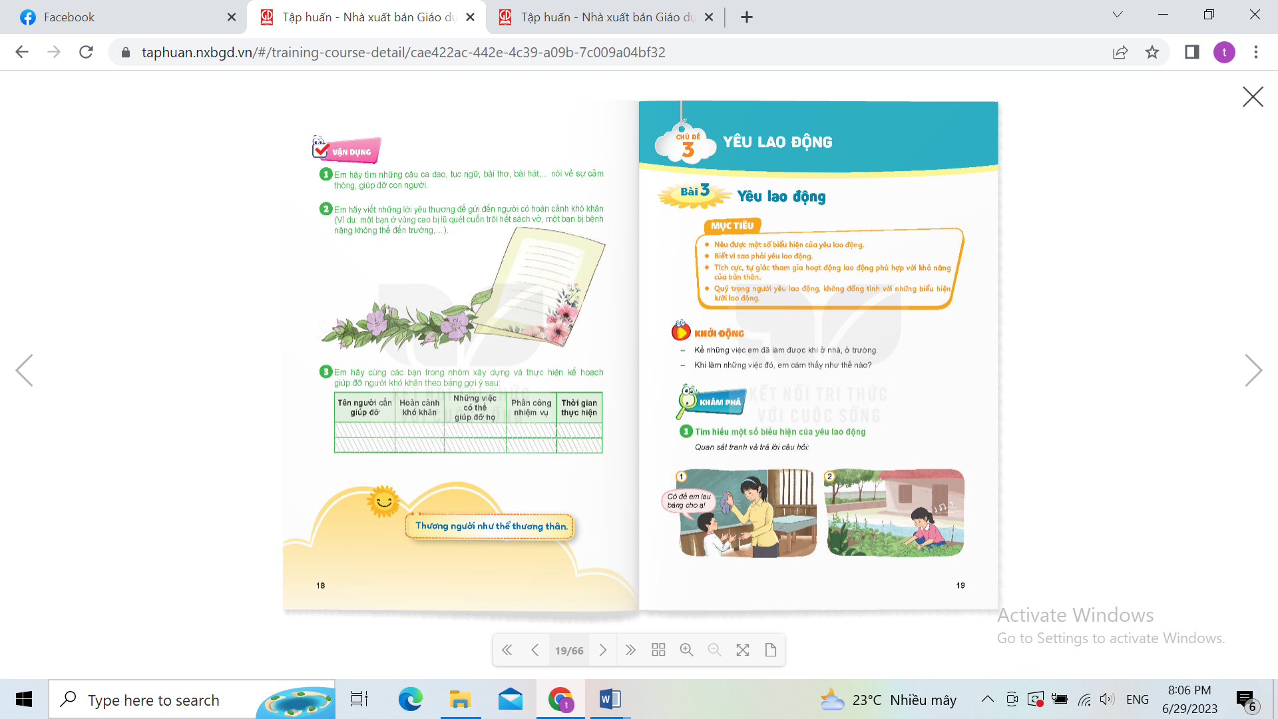  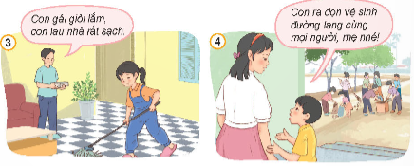HS thảo luận nhóm đôi: cùng quan sát tranh và trả lời câu hỏi.  - HS trả lời câu hỏi theo hiểu biết cảu mình  - Cả lớp nhận xét, bổ sung.  - HS lắng nghe, rút kinh nghiệm.
3. Luyện tập, thực hành.  Bài tập 1. Nhận xét ý kiến  - GV yêu cầu HS làm việc cặp đôi, thảo luận với bạn bên cạnh để xác định ý kiến mà các em đồng tình và giải thích vì sao em lại đồng tình, không đồng tình với ý kiến đó.  - GV mời một số HS phát biểu, các HS khác nhận xét, bổ sung.  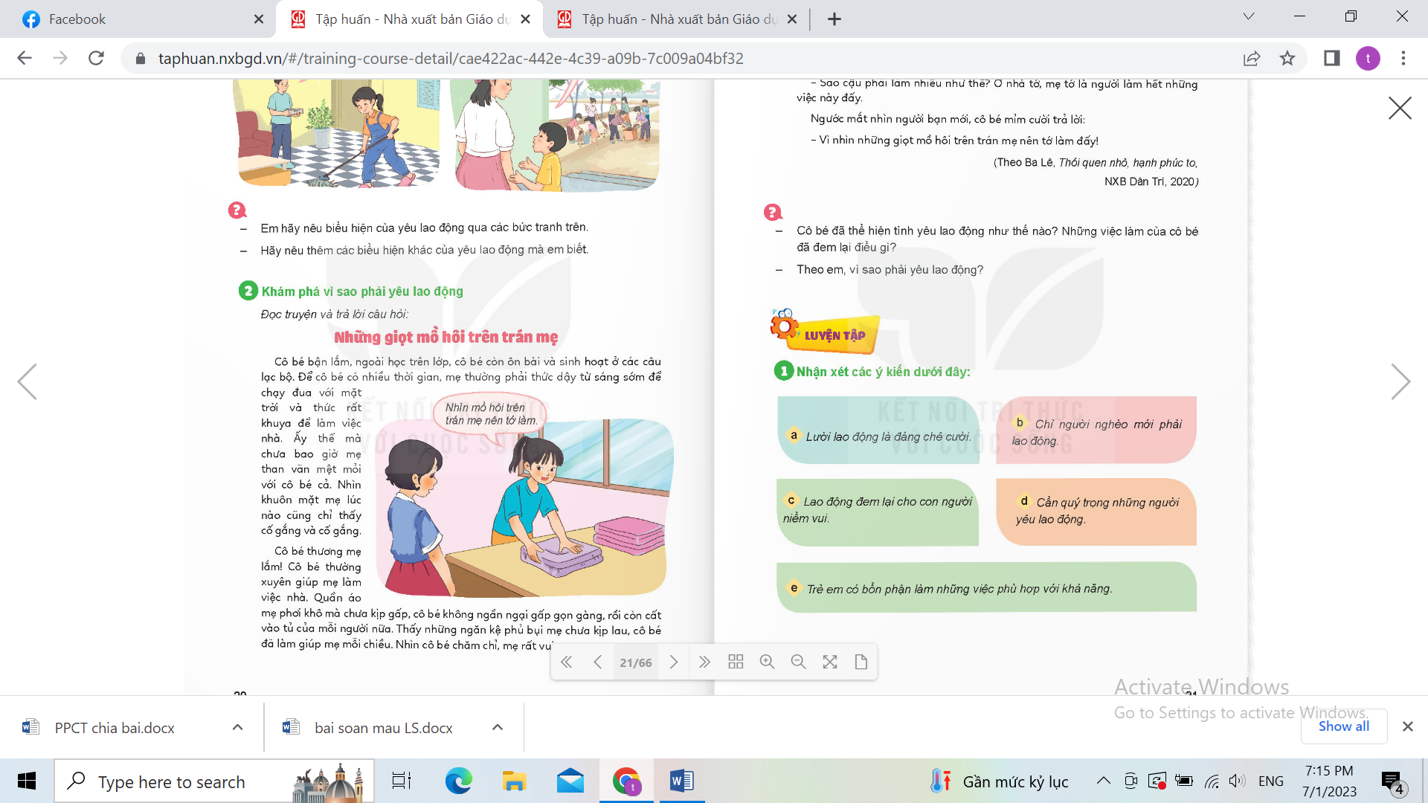  - GV nhận xét, tuyên dương. |  | - HS đọc các ý kiến trong SGK thảo luận với bạn để trả lời câu hỏi.  - HS phát biểu:  a. Đồng tình, vì nhờ có người lao động chúng ta mới có thể duy trì cuộc sống. Lười lao động là đáng chê cười.  b. Không đồng tình, vì dù chúng ta cần phải lao động không kể giàu nghèo.  c. Đồng tình, vì lao động đem đến cho con người nhiều niềm vui.  d. Đồng tình, vì cần phải biết ơn mọi người lao động, quý trọng những người lao động chân tay, yêu lao động.  e. Đồng tình, trẻ em làm những việc phù hợp với khả năng.  - HS lắng nghe rút kinh nghiệm
4. Vận dụng trải nghiệm.
- Mục tiêu:
+ Củng cố những kiến thức đã học trong tiết học để học sinh khắc sâu nội dung.
+ Vận dụng kiến thức đã học vào thực tiễn.
+ Tạo không khí vui vẻ, hào hứng, lưu luyến sau khi học sinh bài học.
- Cách tiến hành:
- GV tổ chức cho HS sưu tầm và kể cho bạn nghe về những tấm gương yêu lao động mà em biết. Em học tập được điều gì từ tấm gương đó.  - GV chọn một HS xung phong kể lại:  -GV nêu câu hỏi, liên hệ thực tế.  - GV nhận xét tiết học, tuyên dương HS học tích cực.  - GV nhận xét tiết học.  - Dặn dò về nhà. | - HS sưu tầm và kể lại cho bạn nghe theo yêu cầu của giáoviên.  - HS kể lại cho cả lớp cùng nghe..  - HS lắng nghe, rút kinh nghiệm.
IV. ĐIỀU CHỈNH SAU BÀI DẠY:
............................................................................................................................................
________________
Tiết 7: Giáo dục thể chất
ĐỘNG TÁC LƯỜN VỚI VÒNG
I. YÊU CẦU CẦN ĐẠT:
1. Yêu cầu cần đạt về kiến thức, kĩ năng
- Biết và thực hiện được động tác lườn với vòng
- Tích cực tham gia hoạt động luyện tập và trò chơi rèn luyện bài thể dục.
2. Yêu cầu cần đạt về năng lực, phẩm chất
Bài học góp phần bồi dưỡng cho học sinh các phẩm chất cụ thể:
- Đoàn kết, nghiêm túc, tích cực trong tập luyện và hoạt động tập thể.
- Tích cực tham gia các trò chơi vận động, có trách nhiệm trong khi chơi trò chơi và hình thành thói quen tập luyện TDTT.
- Tự chủ và tự học: Tự xem trước cách thực động tác lườn với vòng trong sách giáo khoa.
- Giao tiếp và hợp tác: Biết phân công, hợp tác trong nhóm để thực hiện các động tác và trò chơi.
- NL chăm sóc SK: Biết thực hiện vệ sinh sân tập, thực hiện vệ sinh cá nhân để đảm bảo an toàn trong tập luyện.
- NL vận động cơ bản: Thực hiện được động tác lườn với vòng
- Biết quan sát tranh, tự khám phá bài và quan sát động tác làm mẫu của giáo viên để tập luyện.
II. Đồ dùng dạy - học:
- Địa điểm: Sân trường
- Phương tiện:
+ Giáo viên chuẩn bị: Tranh ảnh, trang phục thể thao, còi phục vụ trò chơi.
+ Học sinh chuẩn bị: Trang phục thể thao.
III. Các hoạt động dạy học chủ yếu:
Nội dung | Lượng VĐ |  | Phương pháp, tổ chức và yêu cầu
Nội dung | T. gian | S. lần | Hoạt động GV | Hoạt động HS
I. Hoạt động khởi động:  Nhận lớp  Khởi động  - Xoay các khớp cổ tay, cổ chân, vai, hông, gối,...  - Trò chơi “ Quân xanh quân đỏ”  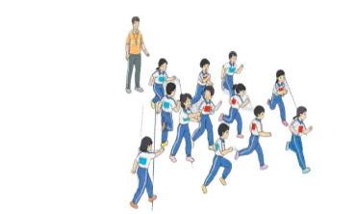  II. Khám phá và luyện tập  - Kiến thức.  - Bài tập: động tác lườn với vòng  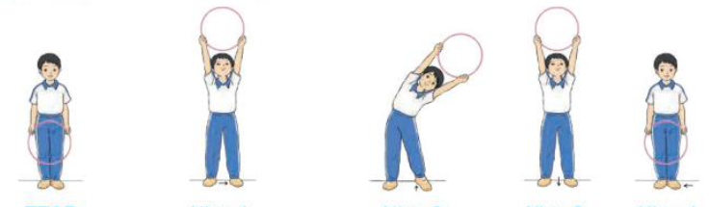  -Luyện tập  Tập đồng loạt  Tập theo tổ nhóm  Tập theo cặp đội  Thi đua giữa các tổ  - Trò chơi “Chạy đổi vòng”.  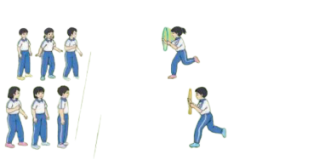  - Bài tập PT thể lực:  - Luyện tập mở rộng:  III.Hoạt động tiếp nối:  - Thả lỏng cơ toàn thân.  - Nhận xét, đánh giá chung của buổi học.  Hướng dẫn HS Tự ôn ở nhà  - Xuống lớp | 5 – 7’  2 - 3’  16-18’  3-5’  4- 5’ | 2x8N  2 lần  2 lần  2 lần  1 lần  1 lần | Gv nhận lớp, thăm hỏi sức khỏe học sinh phổ biến nội dung, yêu cầu giờ học  - GV HD học sinh khởi động.  - GV hướng dẫn chơi  Cho HS quan sát tranh  - GV làm mẫu động tác kết hợp phân tích kĩ thuật động tác.  - Hô khẩu lệnh và thực hiện động tác mẫu  - Cho 1 tổ lên thực hiện động tác lườn với vòng.  - GV cùng HS nhận xét, đánh giá tuyên dương  - GV hô - HS tập theo GV.  - Gv quan sát, sửa sai cho HS.  - Y,c Tổ trưởng cho các bạn luyện tập theo khu vực.  - Tiếp tục quan sát, nhắc nhở và sửa sai cho HS  - GV tổ chức cho HS thi đua giữa các tổ.  - GV và HS nhận xét đánh giá tuyên dương.  - GV nêu tên trò chơi, hướng dẫn cách chơi, tổ chức chơi trò chơi cho HS.  - Nhận xét tuyên dương và sử phạt người phạm luật  - Cho HS chạy XP cao 20m  - Yêu cầu HS quan sát tranh trong sách trả lời câu hỏi?  - GV hướng dẫn  - Nhận xét kết quả, ý thức, thái độ học của hs.  - VN ôn lại bài và chuẩn bị bài sau. | - Đội hình nhận lớp  - HS khởi động theo GV.  - HS Chơi trò chơi.  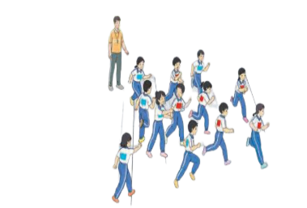  - Đội hình HS quan sát tranh  - HS quan sát GV làm mẫu  - HS tiếp tục quan sát  - Đội hình tập luyện đồng loạt.  ĐH tập luyện theo tổ  GV  - Từng tổ lên thi đua trình diễn  - Chơi theo đội hình hướng dẫn  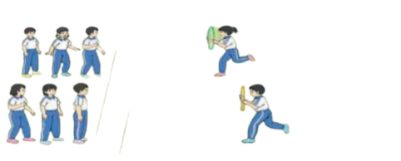  HS chạy kết hợp đi lại hít thở  - HS trả lời  - HS thực hiện thả lỏng  - ĐH kết thúc
IV. ĐIỀU CHỈNH SAU TIẾT DẠY
……………………………………………………………………………………............
_________________________
Thứ 3 ngày 4 tháng 11 năm 2025
Sáng Tiết 1 : Tiếng việt
ÔN TẬP GIỮA HỌC KÌ I (TIẾT 3)
I. YÊU CẦU CẦN ĐẠT.
1. Yêu cầu cần đạt về kiến thức, kĩ năng
- Đọc theo ngữ điệu phù hợp với các bài đọc. Hiểu được nội dung hàm ẩn của văn bản với những suy luận đơn giản. Hiểu nội dung bài đọc (nhận biết được một số chi tiết và nội dung chính, những thông tin chính của bài đọc, bước đầu hiểu được điều tác giả muốn nói qua văn bản dựa vào gợi ý, hưóng dẫn)... Nhận biết được hình ảnh trong thơ, Nhận biết bố cục của văn bản. Nhận biết được thông tin của văn bản qua hỉnh ảnh, số liệu,... Bước đầu nêu được tình cảm, suy nghĩ về văn bản, biết giải thích vỉ sao mình yêu thích văn bản, ý nghĩa của văn bản đối với bản thân hoặc cộng đống, nêu được cách ứng xử của bản thân khi gặp tình huống tương tự như tình huống của nhân vật trong văn bản.
-Nhận biết được câu chủ đề trong đoạn văn cho trước .
-Nhận biết được và tìm được động từ trong đoạn văn.
- Phát triển năng lực ngôn ngữ.
- Biết vận dụng bài học vào thực tiễn cuộc sống: biết đóng góp ý kiến trong quá trình trao đồi.
2. Yêu cầu cần đạt về năng lực, phẩm chất
- Năng lực tự chủ, tự học: Tích cực tập đọc, cố gắng luyện đọc đúng, luyện đọc diễn cảm tốt.
- Năng lực giải quyết vấn đề và sáng tạo: Nâng cao kĩ năng tìm hiểu ý nghĩa nội dung bài đọc và vận dụng vào thực tiễn.
- Năng lực giao tiếp và hợp tác: Phát triển năng lực giao tiếp trong trả lời các câu hỏi và hoạt động nhóm.
- Phẩm chất nhân ái: Biết yêu cảnh đẹp, quê hương qua bài tập đọc., biết yêu quý bạn bè, biết hòa quyện, thống nhất trong tập thể.
- Phẩm chất chăm chỉ: Có ý thức tự giác tập đọc, trả lời các câu hỏi.
- Phẩm chất trách nhiệm: Biết giữ trật tự, lắng nghe và học tập nghiêm túc.
II. ĐỒ DÙNG DẠY HỌC.
- Kế hoạch bài dạy, bài giảng Power point.
- SGK và các thiết bị, học liệu phục vụ cho tiết dạy, phiếu bài tập.
III. HOẠT ĐỘNG DẠY HỌC.
Hoạt động của giáo viên |  | Hoạt động của học sinh
1. Khởi động:
- Mục tiêu:
+ Tạo không khí vui vẻ, khấn khởi trước giờ học.
+ Kiểm tra kiến thức đã học của học sinh ở bài trước.
- Cách tiến hành:
- GV tổ chức trò chơi, hoặc tổ chức cho học sinh múa hát ….. để khởi động bài học.  ……  - GV Nhận xét, tuyên dương.  - GV dùng tranh minh họa hoặc dựa vào trò chơi, nội dung bài hát… để khởi động vào bài mới. |  | - HS tham gia trò chơi  + Đọc các đoạn trong bài đọc theo yêu cầu trò chơi.  - HS lắng nghe.  - Học sinh thực hiện.
2. Luỵện tập.
- Mục tiêu: Đọc đúng và đọc diễn cảm các trích đoạn bài đọc, làm đúng hoàn thiện các bài tập theo yêu cầu
- Cách tiến hành:
2.1. Hoạt động 1: Dựa vào từng gợi ý dưới đây, nói tên bài thơ và tên tác giả. Đọc một đoạn thơ hoặc một bài thơ em thuộc. 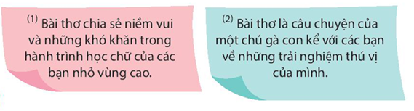  Hs chơi Đố bạn:Đoán tên bài đọc( theo nhóm 2 bạn)  - GV gọi HS đọc yêu cầu của bài.  - GV cho HS cá nhân đọc kĩ các đoạn trích để nói tên bài đọc.  GV cho làm việc nhóm: thảo luận nhóm, theo yêu cầu:  + Quan sát và đọc nội dung từng hình?  + Tìm tên bài đọc tương ứng với mỗi hình? | - Hs đọc yêu cầu bài rập.  - 2 HS đọc dựa vào gợi ý và trả lời câu hỏi.  Bước 1: Nói tên bài thơ và tên tác giả.  + HS đọc thầm yêu cầu của bài tập 1.  + Mỗi em đọc 1 gọi ỷ rồi nói tên bài thơ, tên tác giả.  - Bước 2: Đọc một đoạn thơ hoặc một bài thơ (tự lựa chọn).  + 1 em đọc 1 đoạn (hoặc cả. bài).  + 1 em mở sách đế theo dõi, nhận xét và góp ý (sau đó đổi vai).  - Các nhóm thảo luận và báo cáo kết quả trước lớp:  1. Gặt chữ trên non  2. Bầu trời trong quả trứng  _HS đọc thuộc một đoạn thơ hoặc bài thơ.  Lần lượt từng em đọc khố thơ, lời của nhân vật và tên bài đọc tương ứng.  Cả nhóm nhận xét, góp ý
2.2. Hoạt động 2: Tìm câu chủ đề trong từng đoạn( SHS trang 71) dưới đây:  a. Biển động. Gió thét trên những rừng dương. Sóng đập dữ dội vào mạn thuyền. Cây cột buồm rít lên, lá cờ đuôi nheo bay phần phật. Mưa cắt ngang mặt những tia nước lạnh. Bãi cát vật vã với nước, với sóng.  (Trần Nhật Thu)  b. Những ngày hè đi bên bờ Hạ Long, Bãi Cháy hoặc Tuần Châu,... ta có cảm giác như đi trước cửa gió. Ngọn gió lúc êm ả như ru, lúc phần phật như quạt, mang cái trong lành, cái tươi mát của đại dương vào đất liền. Trong tiếng gió thổi, ta nghe tiếng thông reo, tiếng sóng vỗ, tiếng ve ran và cả tiếng máy, tiếng xe, tiếng cần trục từ trên các tầng thang, bến cảng vọng lại.  (Theo Thi Sảnh)  c. Chuồn chuồn ngô mặc áo kẻ ca-rô đen vàng thích phơi mình ngoài nắng, trên ngọn chuối hoặc bờ ao. Chuồn chuồn ớt với bộ cánh đỏ rực hoặc vàng tươi, suốt ngày la cà hết chỗ này sang chỗ khác. Chuồn chuồn nước thích soi gương, ưa đứng im trên cọng khoai ngứa bên bờ ao ngắm bóng mình in dưới nước,... ẻo lả và xinh xắn hơn cả là các bé chuồn kim, cả thân hình chỉ nhỉnh hơn chiếc kim khâu... Ngần ấy loại chuồn chuồn cũng đủ cho chúng tôi mê tơi trong suốt mùa hè.  (Theo Trần Đức Tiến)  - GV cho HS làm việc cá nhân:  - GV cho HS đọc bài trước lớp.  - GV và HS nhận xét, tuyên dương bạn đọc to, rõ.  -Gv cho học sinh làm nhóm 4 trao đổi tìm câu chủ đề và chia sẻ trước lớp.  + GV tổ chức cho mỗi tổ cử đại diện tham gia nêu phần trả lời tóm tắt trước lớp.  + GV nhận xét tuyên dương | - HS làm việc cá nhân, đọc yêu cầu và tên các bài đọc (đã cho), đọc kĩ các đoạn văn để tìm câu chủ đề.  Bước 1: Tỉm câu chủ đề trong đoạn văn a.  + Đọc thầm yêu cầu và đoạn văn thứ nhất.  + Từng em suy nghĩ, tìm câu chủ đề của đoạn rồi nêu câu trả lời.  + Cả nhóm bàn luận đê thồng nhât câu trả lời.  - HS làm việc theo cặp hoặc theo nhóm/ trước lớp:  Bước ,3 tìm phần b,c tương tự như phần a  + Một số em phát biểu ý kiến, cả nhóm/ lớp  a. Biển động.  b. Những ngày hè đi bên bờ Hạ Long, Bãi Cháy hoặc Tuần Châu,... ta có cảm giác như đi trước cửa gió.  c. Ngần ấy loại chuồn chuồn cũng đủ cho chúng tôi mê tơi trong suốt mùa hè.  - HS lắng nghe rút kinh nghiệm.  + HS lắng nghe, học tập lẫn nhau.
2.3. Hoạt động 3 Tìm các động từ trong một đoạn văn (a, b hoặc c) ở bài tập 2.  -Cho HS làm việc cá nhân  -Cho HS làm việc nhóm:  + Từng em chọn đọc 1 phần, nêu đáp án  + Cả nhóm nhận xét và góp ý.  - G V quan sát HS các nhóm, G V và HS thống nhất đáp án,ghi nhận xét/ cho điểm.  - GV nhận xét, tuyên dương | -HS làm việc cá nhân, đọc yêu cầu và tìm động từ trong 1 đoạn văn minh chọn (có thể viết động từ tìm được vào vở ô li hoặc vở bài tập, nếu có).  -- HS làm việc nhóm:  + Lấn lượt từng em nêu các động từ tỉm được.  a. Biển động. Gió thét trên những rừng dương. Sóng đập dữ dội vào mạn thuyền. Cây cột buồm rít lên, lá cờ đuôi nheo bay phần phật. Mưa cắt ngang mặt những tia nước lạnh. Bãi cát vật vã với nước, với sóng.  Đáp án tìm b,c tương tự  b: đi, đi, mang, thối, nghe, reo, vỗ, vọng;  c: mặc, thích, phoi, soi (gưong), đứng, ngắm, mê toi.  + Cả nhóm nhận xét, góp ý.
4. Vận dụng trải nghiệm.
- Mục tiêu:
+ Củng cố những kiến thức đã học trong tiết học để học sinh khắc sâu nội dung.
+ Biết vận dụng bài học vào thực tiễn cuộc sống: Trân trọng, bày tỏ tình cảm của mình về vẻ riêng của bạn bè và những người xung quanh trong cuộc sống, về thiên nhiên tươi đẹp của quê hương đất nước.
+ Tạo không khí vui vẻ, hào hứng, lưu luyến sau khi học sinh bài học.
- Cách tiến hành:
- GV tổ chức vận dụng bằng các hình thức như trò chơi, hái hoa,...sau bài học để học sinh thi tìm và viết đúng động từ và đặt câutheo mẫu gợi ý  Ai làn gì ở đâu – vào lúc nào?thái độ làm việc như thế nào?...  - Nhận xét, tuyên dương.  - GV nhận xét tiết dạy.  - Dặn dò bài về nhà. |  | - HS tham gia để vận dụng kiến thức đã học vào thực tiễn.  - Một số HS tham gia thi đọc thuộc lòng.
IV. ĐIỀU CHỈNH SAU BÀI DẠY:
............................................................................................................................................
............................................................................................................................................

-----------------------------------------------------------
Tiết 2: Toán
ĐỀ - XI - MÉT VUÔNG, MÉT VUÔNG
MI-LI-MÉT VUÔNG (Trang 61)
I. YÊU CẦU CẦN ĐẠT.
1. Yêu cầu cần đạt về kiến thức, kĩ năng
- Giúp HS nhận biết được đơn vị đo diện tích m².
- Thực hiện được việc chuyển đổi và tính toán với số đo diện tích m².
- Giải quyết được việc ước lượng các kết quả đo lường trong một số trường hợp đơn giản.
- Giải quyết được một số vấn đề thực tế liên quan đến đo diện tích.
- Phát triển năng lực tư duy và lập luận toán học.
- Phát triển năng lực tư duy về không gian thông qua việc ước lượng diện tích, độ to nhỏ của đồ vật, không gian.
- Vận dụng bài học vào thực tiễn.
2. Yêu cầu cần đạt về năng lực, phẩm chất
- Năng lực tự chủ, tự học: Biết tự giác học tập, làm bài tập và các nhiệm vụ được giao.
- Năng lực giải quyết vấn đề và sáng tạo: Tham gia tốt trò chơi, vận dụng.
- Năng lực giao tiếp và hợp tác: Phát triển năng lực giao tiếp trong hoạt động nhóm.
- Phẩm chất nhân ái: Có ý thức giúp đỡ lẫn nhau trong hoạt động nhóm để hoàn thành nhiệm vụ.
- Phẩm chất chăm chỉ: Có ý thức tự giác học tập, trả lời câu hỏi; làm tốt các bài tập.
- Phẩm chất trách nhiệm: Biết giữ trật tự, lắng nghe và học tập nghiêm túc.
II. ĐỒ DÙNG DẠY HỌC.
- Kế hoạch bài dạy, bài giảng Power point, ti vi, máy tính, máy soi
- SGK và các thiết bị, học liệu phục vụ cho tiết dạy.
III. HOẠT ĐỘNG DẠY HỌC.
Hoạt động của giáo viên | Hoạt động của học sinh
1. Khởi động:
- Mục tiêu:
+ Tạo không khí vui vẻ, khấn khởi trước giờ học.
+ Kiểm tra kiến thức đã học của học sinh ở bài trước.
- Cách tiến hành:
- GV tổ chức trò chơi để khởi động bài học.  + Câu 1: Viết số đo sau: Ba trăm bốn mươi  đề-xi-mét vuông.  + Câu 2: Điền số: 3 dm² = …. cm²  + Câu 3: So sánh: 6 dm² 50 cm² …620 cm²  - GV Nhận xét, tuyên dương.  - GV dẫn dắt vào bài mới | - HS tham gia trò chơi  + Trả lời: 340 dm²  + 3 dm² = 300 cm²  + 6 dm² 50 cm² > 620 cm²  - HS lắng nghe.
2. Khám phá:
- Mục tiêu:
- Giúp HS nhận biết được đơn vị đo diện tích m².
- Thực hiện được việc chuyển đổi và tính toán với số đo diện tích m².
- Giải quyết được việc ước lượng các kết quả đo lường trong một số trường hợp đơn giản.
- Giải quyết được một số vấn đề thực tế liên quan đến đo diện tích và chuyển đổi số đo diện tích.
- Cách tiến hành:
* Tìm hiểu tình huống:  - GV đưa tình huống (PP)  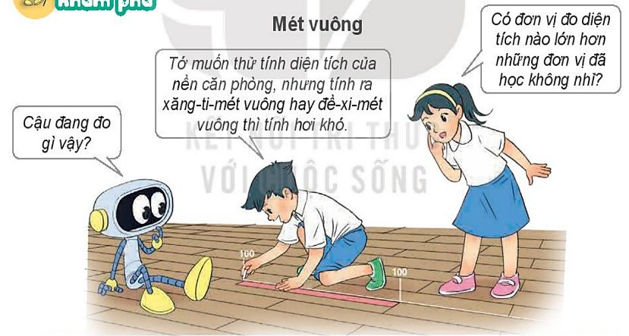  ? Tranh vẽ gì?  ? Đóng vai 3 bạn nhỏ, thể hiện đoạn hội thoại?  ? Ta đã học những đơn vị đo diện tích nào?  ? Có thể tìm diện tích nền của căn phòng theo đơn vị cm² không?  ? Có đơn vị đo diện tích nào lớn hơn những đơn vị đã học không?  - GV nhận xét, tuyên dương  - Yêu cầu: tìm diện tích nền của căn phòng theo đơn vị dm²?  - GV đưa màn hình (pp):  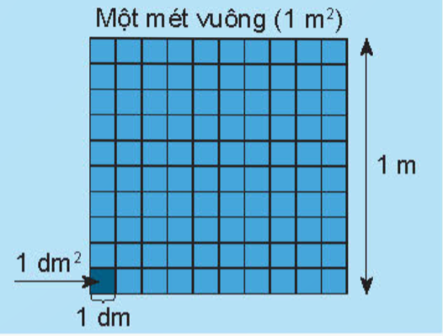  ? Hình vuông lớn có cạnh dài bao nhiêu?  ? Hình vuông nhỏ có cạnh dài bao nhiêu?  ? Cạnh của hình vuông lớn gấp mấy lần cạnh của hình vuông nhỏ?  ? Mỗi hình vuông nhỏ có diện tích là bao nhiêu?  ? Hình vuông lớn bằng bao nhiêu hình vuông nhỏ ghép lại?  ? Vậy diện tích hình vuông lớn bằng bao nhiêu dm²?  => Hình vuông có diện tích là 1 m² và được chia thành 100 hình vuông nhỏ, mỗi hình vuông nhỏ có diện tích là 1 dm²  - GV nhận xét, tuyên dương  - GV giới thiệu: Vậy ngoài đơn vị đo diện tích là cm² và dm², người ta còn dùng đơn vị đo diện tích là m². Mét vuông chính là diện tích hình vuông có cạnh dài 1m.  - Mét vuông viết tắt là m² (gv ghi bảng)  ? Vậy 1m² = ….dm² ?  ? 1dm ² = …cm² ?  ? 1m² = … cm² ?  ? Em hiểu 1m² là gì?  - GV đưa kết luận (pp)  + Để đo diện tích người ta còn dùng đơn vị: mét vuông.  + Mét vuông là diện tích của hình vuông có cạnh dài 1m  + Mét vuông viết tắt là m².  + 1m² = 100 dm² | - HS đọc thầm tình huống.  - HS nêu  - HS đóng vai, thể hiện hội thoại  - HS nêu  - HS nêu  - HS nêu  - HS lắng nghe  - HS thực hiện  - HS quan sát  - Cạnh dài 1m (10 dm)  - Cạnh dài 1dm.  - Gấp 10 lần.  - Là 1 dm².  - Bằng 100 hình vuông nhỏ.  - Diện tích của nền căn phòng sẽ là 1 dm² x 100 = 100 dm²  - HS lắng nghe  - HS nhắc lại  - 1m² = 100 dm²  - 1dm² = 100 cm²  - 1m² = 10000 cm²  - 1m² là diện tích của một hình vuông có độ dài là 1m  - HS đọc lại
3. Hoạt động:
- Mục tiêu:
+ Thực hiện được việc chuyển đổi và tính toán với số đo diện tích m².
+ Giải quyết được việc ước lượng các kết quả đo lường trong một số trường hợp đơn giản.
+ Giải quyết được một số vấn đề thực tế liên quan đến đo diện tích.
- Cách tiến hành:
Bài 1: Làm việc nhóm 2 vào PBT  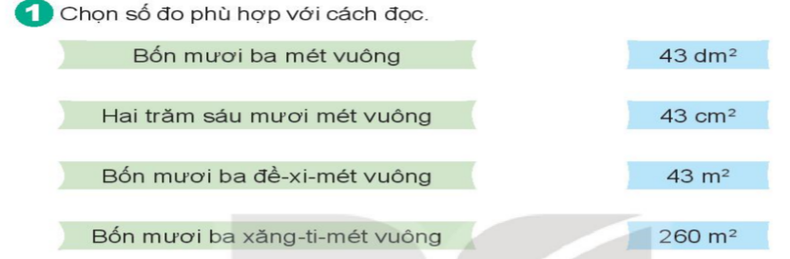  - Gọi HS đọc yêu cầu bài 1.  ? Bài tập yêu cầu gì ?  - GV cho HS làm theo nhóm.  - GV mời các nhóm trình bày.  ? Vì sao em nối cách đọc Bốn mươi ba mét vuông với ô ghi số 43 m²?  ? 43 dm² nối với cách đọc nào?  - Mời các nhóm khác nhận xét  - GV nhận xét chung, tuyên dương.  Bài 2. Chọn đáp án phù hợp với đồ vật? (Làm việc theo nhóm 4)  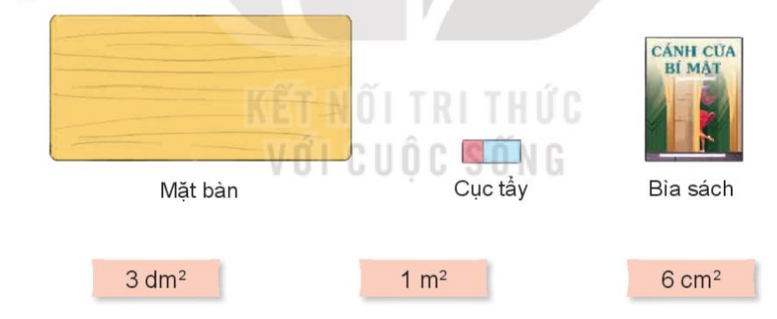  ? Bài tập yêu cầu gì?  - GV cho HS làm theo nhóm 4.  ? Mặt bàn có diện tích là bao nhiêu?  ? Diện tích của bìa sách là bao nhiêu?  ? Cục tẩy có diện tích là?  - GV mời các nhóm trình bày.  - Mời các nhóm khác nhận xét  ? Vì sao em chọn mặt bàn: 1 m²?  - GV nhận xét chung, tuyên dương.  Bài 3. Số? (Làm việc cá nhân, cho hs chơi trò chơi Ai nhanh ai đúng)  - GV mời 1 HS nêu cách làm:  - Cả lớp làm bài vào vở:  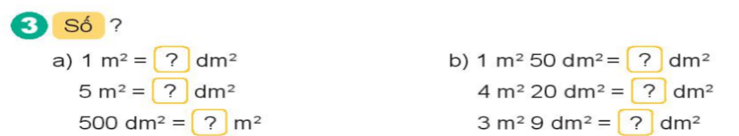  - GV chữa bài: Trò chơi Ai nhanh ai đúng  - HS ghi đáp án vào bảng con  ? Làm thế nào em đổi được 5 m² = 500 dm²?  ? Để đổi được 500 dm² = 5 m² em làm thế nào?  ? Nêu cách đổi được 4 m² 20dm² = 420 dm² ?  ? Nêu mối quan hệ giữa 2 đơn vị đo diện tích liền kề?  - GV nhận xét chung, tuyên dương. | - HS đọc  - Chọn số phù hợp với cách đọc.  - Các nhóm làm việc theo phân công.  + Bốn mươi ba mét vuông: 43 m²  + Hai trăm sáu mươi mét vuông: 260 m²  + Bốn mươi ba đề - xi - mét vuông: 43 dm²  + Bốn mươi ba xăng - ti - mét vuông: 43 cm²  - Các nhóm trình bày.  - Các nhóm khác nhận xét.  - Lắng nghe, rút kinh nghiệm.  - HS đọc  - Chọn đáp án phù hợp với đồ vật.  - Các nhóm làm việc theo phân công.  + Mặt bàn : 1 m²  + Bìa sách : 3 dm²  + Cục tẩy : 6 cm²  - Các nhóm trình bày.  - Các nhóm khác nhận xét.  + HS giải thích cách làm  - HS lắng nghe rút kinh nghiệm.  - HS nêu cách đổi đơn vị đo diện tích  - HS làm vào vở.  - HS làm bảng con  - HS nêu: vì 1m² = 100dm² lấy 5x100 = 500 dm²  - 500 : 100 = 5  (vì đổi từ dm² ra m² giảm đi 100 lần)  - 4 m² = 400 dm² cộng thêm 20dm² = 420 dm²  - 2 đơn vị đo diện tích liền kề gấp kém nhau 100 lần  - HS lắng nghe rút kinh nghiệm.
4. Vận dụng trải nghiệm.
- Mục tiêu:
+ Củng cố những kiến thức đã học trong tiết học để học sinh khắc sâu nội dung.
+ Vận dụng kiến thức đã học vào thực tiễn.
+ Tạo không khí vui vẻ, hào hứng, lưu luyến sau khi học sinh bài học.
- Cách tiến hành:
- GV tổ chức vận dụng bằng các hình thức như trò chơi: Ai nhanh hơn? để củng cố kiến thức bài học  + Câu 1: Để đo diện tích một căn phòng người ta dùng đơn vị đo diện tích là:  A. m² B. cm² C. dm²  + Câu 2: 1 m² = ……..dm²  A. 10 B. 1000 C. 100  + Câu 3: ? (> ; < ; =): 3 m² 7dm² …. 305 dm²  A. < B. > C. =  - GV tổng kết trò chơi. Nhận xét, tuyên dương. | - HS tham gia để vận dụng kiến thức đã học vào thực tiễn.  - HS tham gia chơi.  - HS lắng nghe để vận dụng vào thực tiễn.
IV. ĐIỀU CHỈNH SAU BÀI DẠY:
...........................................................................................................................................
...........................................................................................................................................

-----------------------------------------------------------
Tiết 4: Khoa học
VAI TRÒ CỦA ÁNH SÁNG (T2)
I. YÊU CẦU CẦN ĐẠT:
1. Yêu cầu cần đạt về kiến thức, kĩ năng
- Nêu được vai trò của ánh sáng đối với đời sống của con người. Liên hệ được với thực tế
- Biết tránh ánh sáng quá mạnh chiếu vào mắt; không đọc, viết dưới ánh sáng quá yếu; thực hiện được tư thế ngồi học, khoảng cách đọc, viết phù hợp để bảo vệ mắt, tránh bị cận thị.
- Rèn luyện kĩ năng hoạt động trải nghiệm, qua đó góp phần phát triển năng lực khoa học.
2. Năng lực chung
- Năng lực tự chủ, tự học: Biết tự chủ thực hiện trải nghiệm để kiểm chứng tính thực tiễn của nội dung bài học.
- Năng lực giải quyết vấn đề và sáng tạo: Thực hiện tốt và có sáng tạo trong thực hiện các hoạt động của bài học để năm chắc kiến thức.
- Năng lực giao tiếp và hợp tác: Biết trao đổi, góp ý cùng bạn trong hoạt động nhóm và thí nghiệm.
3. Phẩm chất.
- Phẩm chất nhân ái: Xây dựng tốt mối quan hệ thân thiện với bạn trong học tập và trải nghiệm.
- Phẩm chất chăm chỉ: Có tinh thần chăm chỉ rèn luyện đề năm vững nội dung yêu cầu cần đạt của bài học.
- Phẩm chất trách nhiệm: Có ý thức trách nhiệm với lớp, tôn trọng tập thể.
II. ĐỒ DÙNG DẠY HỌC
- Kế hoạch bài dạy, bài giảng Power point.
- SGK và các thiết bị, học liệu phục vụ cho tiết dạy.

III. HOẠT ĐỘNG DẠY HỌC
Hoạt động của giáo viên | Hoạt động của học sinh
1. Khởi động:
- Mục tiêu:
+ Tạo không khí vui vẻ, phấn khởi trước giờ học.
+ Thông qua khởi động, giáo viên dẫn dắt bài mới hấp dẫn để thu hút học sinh tập trung.
- Cách tiến hành:
- GV tổ chức trò chơi: Hộp quà bí mật để khởi động bài học.  + Câu 1: Nêu vai trò của ánh sáng đối với đời sống của thực vật?  + Câu 2: Nêu vai trò của ánh sáng đối với đời sống của động vật?  - GV nhận xét, tuyên dương và dẫn dắt vào bài |  | - HS tham gia trò chơi. Quan sát hình và trả lời câu hỏi  + Ánh sáng mặt trời đem lại sự sống cho các loài cây. Cây trồng sẽ chóng tàn lụi nếu thiếu ánh sáng, ...  + Động vật cần ánh sáng để di chuyển, tìm thức ăn, nước uống, phát hiện ra những nguy hiểm cần tránh, ...  - HS lắng nghe.
2. Hoạt động:
- Mục tiêu:
+ Nêu được vai trò của ánh sáng đối với đời sống của con người. Liên hệ được với thực tế
+ Biết tránh ánh sáng quá mạnh chiếu vào mắt; không đọc, viết dưới ánh sáng quá yếu; thực hiện được tư thế ngồi học, khoảng cách đọc, viết phù hợp để bảo vệ mắt, tránh bị cận thị.
+ Rèn luyện kĩ năng hoạt động trải nghiệm, qua đó góp phần phát triển năng lực khoa học.
- Cách tiến hành:
Hoạt động 3: Ánh sáng đối với đời sống của con người  3.1. Tác dụng của ánh sáng đối với đời sống của con người  - GV yêu cầu mỗi HS quan sát hình 5 SGK và cho biết tác dụng của ánh sáng đối với đời sống con người.  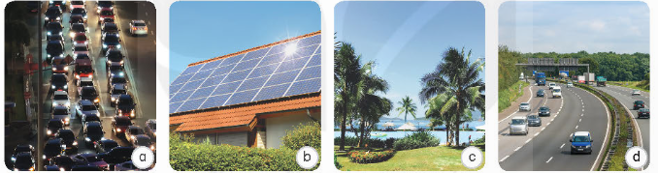  - GV mời HS trình bày kết quả, các HS khác nhận xét, bổ sung.  - GV nhận xét, tuyên dương.  - GV mời một số HS nêu thêm ví dụ khác về tác dụng của ánh sáng đối với đời sống con người.  - GV nhận xét tuyên dương và chốt lại nội dung.  3.2. Ánh sáng và việc bảo vệ đôi mắt  - YC HS quan sát lần lượt từng bức tranh ở hình 6 SGK, thảo luận nhóm 4 và cho biết:  + Ánh sáng có gây hại cho mắt không?  + Cách bảo vệ mắt như thế nào?  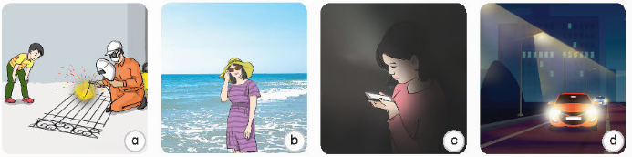  - YC HS báo cáó kết quả thảo luận  - Mời các nhóm khác nhận xét.  - GV nhận xét, tuyên dương  - GV mời một số HS nêu thêm ví dụ khác về tác dụng của ánh sáng quá mạnh đối với mắt và cách phòng tránh.  - GV nhận xét, tuyên dương |  | - HS quan sát hình 5 SGK và thực hiện yêu cầu  - HS trả lời câu hỏi theo yêu cầu.  - KQ:  + Ánh sáng mặt trời giúp con người di chuyển vào ban ngày.  + Ánh sáng của đèn xe ô tô hoặc đèn điện bên đường giúp con người di chuyển vào ban đêm.  + Ánh sáng giúp con người ngắm được phong cảnh.  + Sử dụng ánh sáng mặt trời làm pin mặt trời để thắp đèn, đun nước.  - HS nối tiếp nêu thêm các ví dụ  - HS lắng nghe  - HS quan sát, thảo luận nhóm theo yêu cầu  - HS trình bày kết quả thảo luận  - HS nhóm khác nhận xét  - KQ:  + Ở hình 6, bốn trường hợp ánh sáng đều gây hại cho mắt.  + Cách bảo vệ: hình 6a đeo kính hàn, không đứng gần để xem; hình 6b đội mũ rộng vành, đeo kính râm; hình 6c không sử dụng điện thoại trong bóng tối quá gần và quá lâu; hình 6d sử dụng đèn đường không để ánh sáng chiếu vào mắt của người lái xe.  - HS lắng nghe, rút kinh nghiệm  - HS lần lượt nêu theo hiểu biết của mình  - HS lắng nghe
3.3. Vai trò của ánh sáng và cách ngồi học (Sinh hoạt nhóm 4)  - GV mời 1 HS đọc yêu cầu bài.  - Mời các nhóm thảo luận và trả lời câu hỏi:  + Trường hợp nào dưới đây cần tránh để không gây hại cho mắt khi ngồi học? Vì sao?  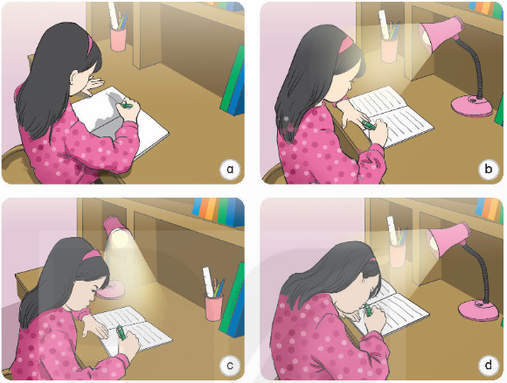  - GV mời các nhóm trình bày kết quả thảo luận.  - Mời các nhóm khác nhận xét.  - GV nhận xét, tuyên dương HS.  - GV chiếu thêm các tranh, ảnh, video thực tế gần gũi với học sinh để làm phong phú hơn vai trò của ánh sáng với đời sống con người.  - GV hỏi:  + Đọc sách ở nơi thiếu ánh sáng có hại cho mắt không? Vì sao?  + Để tránh bị cận thị thì tư thế ngồi học vào khoảng cách từ mắt đến sách cần phải như thế nào?  + Để bảo vệ mắt em cần làm những việc gì? Vì sao?  - GV nhận xét, tuyên dương  - Gọi HS đọc mục “Em đã học” trong SGK |  | - 1 HS đọc yêu cầu bài.  - Lớp chia thành nhóm 4, quan sát tranh, thảo luận và đưa ra các phương án trả lời.  - Đại diện các nhóm trình bày kết quả thảo luận.  - Các nhóm khác nhận xét, góp ý.  - KQ: Trường hợp a.b.d cần tránh để không gây hại cho mắt khi ngồi học. Vì hình a dặt đèn chưa đúng nên gây ra hiện tượng sấp bóng khi viết. Hình b: đèn chiếu thẳng vào mặt gây chói mắt. hình a đèn chiếu thẳng vào mặt và đầu cúi sát vở gây hại cho mắt.  - HS quan sát, tìm hiểu thêm.  - HS trả lời:  + Đọc sách ở nơi thiếu ánh sáng có hại cho mắt. Vì mắt phải làm việc quá mức mới nhìn thấy chữ.  + Tư thế ngồi học cần ngay ngắn, ở nơi có đủ ánh sáng, sách để cách mắt từ 25 cm đến 30 cm để tránh bị cận thị.  - VD: Không nên xem tivi liên tục trong thời gian dài vì ánh sáng xanh có hại cho mắt.  + Khi đi ngoài trời nắng, nên đeo kính râm hoặc đội mũ rộng vành để tránh ánh sáng mặt trời làm mắt tổn thương.  + Học, đọc sách ở nơi đủ ánh sáng. Tránh bị sấp bóng khi đọc và viết.  - HS lắng nghe  - 2 HS đọc bài
4. Vận dụng trải nghiệm.
- Mục tiêu:
+ Củng cố những kiến thức đã học trong tiết học để học sinh khắc sâu nội dung.
+ Vận dụng kiến thức đã học vào thực tiễn.
+ Tạo không khí vui vẻ, hào hứng, lưu luyến sau khi học sinh bài học.
- Cách tiến hành:
- GV tổ chức trò chơi “Ai biết nhiều hơn”  + Chia lớp thành các nhóm. Và cùng thi một lượt trong thời gian 2 phút.  + Các nhóm thi nhau đưa ra những ví vụ về vai trò của ánh sáng đối với đời sống con người. Mỗi lần đưa ra câu đúng sẽ được nhận 1 hoa dán vào vị trí nhóm. Sau 2 phút, nhóm nào nhiều hoa nhất nhóm đó thắng cuộc.  - YC HS hoàn thiện cột L ở phiếu học tập, ghi bổ sung những vai trò của ánh sáng đối với thực vậ,t động vật và con người mà chưa ghi được ở cột K.  - Khuyến khích mỗi HS thực hiện hai nhiệm vụ học tập ở mục “Em có thể” và viết thành báo cáo để chia sẻ với các bạn.  - Nhận xét sau tiết dạy, dặn dò về nhà. | - Học sinh chia nhóm và tham gia trò cơi.  - HS lắng nghe, thực hiện  - HS lắng nghe
IV. ĐIỀU CHỈNH SAU BÀI DẠY:
...........................................................................................................................................

-----------------------------------------------------------
Chiều: Tiết 5: Tiếng Việt (b.s)
ÔN : VIẾT VĂN KỂ LẠI MỘT CÂU CHUYỆN EM ĐÃ NGHE , ĐÃ ĐỌC
I. YÊU CẦU CẦN ĐẠT.
1. Yêu cầu cần đạt về kiến thức, kĩ năng
- Biết cách viết bài văn kể lại một câu chuyện đã học hoặc đã nghe.
- Phát triển năng lực ngôn ngữ.
- Biết vận dụng kiến thức từ bài học để vận dụng vào thực tiễn: Biết trao đổi với người thân về một câu chuyện cổ tích mà em yêu thích hoặc một câu chuyện trong sách giáo khoa Tiếng Việt.
2.Yêu cầu cần đạt về năng lực, phẩm chất
- Năng lực tự chủ, tự học: Tích cực học tập, tiếp thu kiến thức để thực hiện tốt nội dung bài học.
- Năng lực giải quyết vấn đề và sáng tạo: Nâng cao kĩ năng kể lại một câu chuyện đã học hoặc đã nghe, vận dụng bài đọc vào thực tiễn.
- Năng lực giao tiếp và hợp tác: Phát triển năng lực giao tiếp trong trò chơi và hoạt động nhóm.
- Phẩm chất nhân ái: Thông qua bài học, biết trân trọng các câu chuyện cổ tích hoặc các câu chuyện đã được học, được nghe.
- Phẩm chất chăm chỉ: Có ý thức tự giác trong học tập, trò chơi và vận dụng.
- Phẩm chất trách nhiệm: Biết giữ trật tự, lắng nghe và học tập nghiêm túc.
II. ĐỒ DÙNG DẠY HỌC.
- Vở BT
III. HOẠT ĐỘNG DẠY HỌC.
Hoạt động của giáo viên | Hoạt động của học sinh
1. Khởi động:
- Mục tiêu:
+ Tạo không khí vui vẻ, phấn khởi trước giờ học.
+ Kiểm tra kiến thức đã học của học sinh ở bài trước.
- Cách tiến hành:
- GV tổ chức trò chơi: Hộp quà bí mật để khởi động bài học.  + Câu 1: Bài văn kể lại một câu chuyện đã học hoặc đã nghe gồm mấy phần?  - GV Nhận xét, tuyên dương.  - GV giới thiệu bài mới. | - HS tham gia trò chơi  + Bài văn kể lại một câu chuyện đã học hoặc đã nghe gồm 3 phần: Mở bài, thân bài, kết bài.  - HS lắng nghe.  - Học sinh thực hiện.
2. Luyện tập.
- Mục tiêu:
+ Biết cách viết bài văn kể lại một câu chuyện đã học hoặc đã nghe.
+ Phát triển năng lực ngôn ngữ.
- Cách tiến hành:
Đề bài : Kể lại câu chuyện em đã nghe , đã đọc.  - GV mời 1 HS đọc yêu cầu bài tập  - GV HD HS đọc lại dàn ý đã viết ở hoạt động Viết bài 14.  - GV HD viết văn và hỗ trợ HS trong quá trình viết bài văn.  + Nhắc học sinh viết bài văn theo dàn ý đã lập + Hỗ trợ những HS hạn chế về kĩ năng viết  - GV nhận xét |  | - 1 HS đọc yêu cầu bài tập. Cả lớp lắng nghe.  - 2 HS đọc lại dàn ý.  - HS viết văn theo yêu cầu
3. Vận dụng trải nghiệm.
- Mục tiêu:
+ Củng cố những kiến thức đã học trong tiết học để học sinh khắc sâu nội dung.
+ Vận dụng kiến thức đã học vào thực tiễn.
+ Tạo không khí vui vẻ, hào hứng, lưu luyến sau khi học sinh bài học.
- Cách tiến hành:
- GV tổ chức vận dụng bằng trò chơi “Ai là người kể hay nhất”. Nội dung:  + Kể cho người thân nghe những câu chuyện mà em yêu thích.  - GV nhận xét, tuyên dương HS  - GV nhận xét tiết dạy.  - Dặn dò bài về nhà. | - HS tham gia để vận dụng kiến thức đã học vào thực tiễn.  - HS tham gia trò chơi vận dụng.  - HS lắng nghe, rút kinh nghiệm.
* Điều chỉnh sau bài dạy:
................................................................................................................................
-----------------------------------------------------------
Tiết 6: Hoạt động trải nghiệm
HĐGD THEO CHỦ ĐỀ: THỰC TRẠNG VỆ SINH TRƯỜNG, LỚP
I. YÊU CẦU CẦN ĐẠT
1. Yêu cầu cần đạt về kiến thức, kĩ năng
Sau bài học này, HS sẽ:
- Bày tỏ được tình cảm “yêu trường, mến lớp” và nêu những điều em muốn làm để góp sức giúp ngôi trường của mình xanh, sạch, đẹp hơn.
- Xây dựng được kế hoạch khảo sát thực trạng vệ sinh trường, lớp.
2. Yêu cầu cần đạt về năng lực, phẩm chất
Năng lực chung:
-Năng lực giao tiếp, hợp tác: Bước đầu hình thành thói quen khoa học; phối hợp với bạn khi tham gia hoạt động chung.
Năng lực riêng:
-Năng lực thiết kế và tổ chức hoạt động: Xây dựng kế hoạch lao động trong nhà trường.
-Nhân ái: Vui vẻ, thân thiện, biết tự lực thực hiện nhiệm vụ theo sự phân công, hướng dẫn.
-Trách nhiệm: Có trách nhiệm với bản thân trong việc thực hiện những việc làm theo kế hoạch.
II. PHƯƠNG PHÁP VÀ THIẾT BỊ DẠY HỌC
1. Phương pháp dạy học
- Hoạt động nhóm, thực hành, trực quan.
- Nêu vấn đề và giải quyết vấn đề.
2. Thiết bị dạy học
a. Đối với giáo viên
- Giáo án, SGK, VBT Hoạt động trải nghiệm 4.
- Bảng con, giấy, phấn để viết.
- Một hộp giấy hoặc giỏ, giấy A5 đủ cho sĩ số lớp.
- Bìa màu ghi các khu vực trong trường để lựa chọn khảo sát vệ sinh: sân trường, cổng trường, nhà vệ sinh,…
b. Đối với học sinh
-SGK, VBT Hoạt động trải nghiệm 4.
HOẠT ĐỘNG CỦA GV | HOẠT ĐỘNG CỦA HS
A. HOẠT ĐỘNG KHỞI ĐỘNG  a. Mục tiêu: Tạo không khí vui tươi, gợi cảm xúc yêu mến đối với trường, lớp.  b. Cách tiến hành  - GV yêu cầu HS hát và vận động theo bài hát Em yêu trường em (Nhạc và lời: Hoàng Vân).  https://www.youtube.com/watch?v=WEiayw6jVNM  - GV nêu nhiệm vụ cho HS: Chia sẻ cảm xúc của em sau khi nghe và hát bài hát.  - GV mời 3 – 4 HS chia sẻ cảm xúc của mình sau khi cùng hát bài hát.  - Sau khi kết thúc hát và vận động theo bài hát, GV yêu cầu HS: Em hãy tưởng tượng ngôi trường em mơ ước.  - GV mời 1 – 2 HS xung phong chia sẻ hình dung về ngôi trường mơ ước bằng cách kết thúc câu nói “Ngôi trường mơ ước của em có…”.  - GV cổ vũ, khích lệ HS chia sẻ về những điều em muốn có và cả những điều em nghĩ trường có thể thay đổi để tốt hơn.  - GV tổng kết và dẫn dắt: Chúng ta có thể cùng chung tay để biến một phần ước mơ của mình thành hiện thực, bắt đầu từ những hành động nhỏ nhất như giữ gìn trường học Xanh – Sạch – Đẹp. Chúng ta cùng đi vào bài học hôm nay – Tuần 9 – Tiết 2: Hoạt động giáo dục theo chủ đề: Thực trạng vệ sinh trường, lớp.  B. HOẠT ĐỘNG HÌNH THÀNH KIẾN THỨC  Hoạt động 1: Xây dựng kế hoạch khảo sát thực trạng vệ sinh trường, lớp.  a. Mục tiêu: Thông qua hoạt động, HS thực hành theo tổ để khảo sát một khu vực trong trường và cùng thiết kế phiếu khảo sát khu vực được nhận.  b. Cách tiến hành:  - GV đề nghị HS: Kể tên các khu vực trong trường và bên ngoài, cạnh trường mình.  - GV lấy ví dụ các khu vực: Sảnh chung, sân trường, hành lang tầng 1, hành lang tầng 2, khu vực nhà ăn, khu vực nhà vệ sinh, cổng trường,…  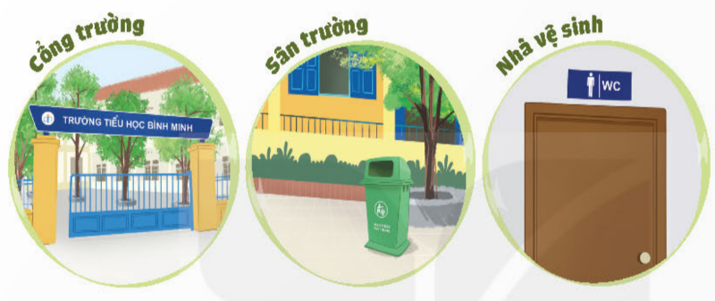  - GV mời đại diện các tổ lên bốc thăm khu vực ở trường sẽ khảo sát thực trạng vệ sinh.  - GV nêu yêu cầu: Các tổ hãy thảo luận xây dựng kế hoạch khảo sát thực trạng vệ sinh trường, lớp với các gợi ý:  + Xác định thời gian thực hiện khảo sát.  + Đặt ra các tiêu chí khảo sát và mức độ đánh giá.  + Nêu ý tưởng thiết kế phiếu khảo sát.  + Phân công nhiệm vụ cho từng thành viên trong tổ.  - GV gợi ý mẫu phiếu khảo sát:  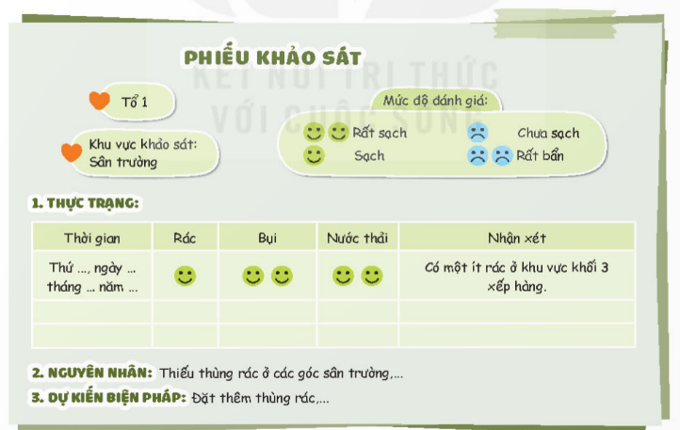  - GV lấy ví dụ:  - GV mời đại diện từng tổ lên chia sẻ về phiếu khảo sát thực trạng vệ sinh trường, lớp của tổ mình. GV yêu cầu các tổ khác lắng nghe, góp ý.  - GV nhận xét, đánh giá về kế hoạch hành động của HS và đề nghị HS điều chỉnh kế hoạch sau khi nhận được sự góp ý từ GV và các bạn khác.  Hoạt động 2: Phương pháp thực hiện khảo sát  a. Mục tiêu: Thông qua hoạt động, HS chia sẻ về dự định thực hiện khảo sát.  b. Cách tiến hành:  - GV đặt câu hỏi cho các tổ về cách thực hiện khảo sát sao cho hiệu quả:  + Thời điểm nào trong ngày thích hợp để thực hiện khảo sát? Có nên khảo sát vào nhiều thời điểm trong ngày như buổi sáng vừa đến trường, giờ ra chơi lớn, giờ tan học,… không?  + Nên thực hiện khảo sát bằng cách cả tổ cùng ra quan sát một lúc hay chia nhóm, cặp đôi, cặp ba khảo sát vào các thời điểm khác nhau?  + Kết quả khảo sát nên ghi vào nháp rồi đưa thư kí tồng hợp lại hay mỗi người lại có phiếu khảo sát của riêng mình?  + Cần những phương tiện, dụng cụ gì hỗ trợ khi khảo sát không hay chỉ cần quan sát bằng mắt là đủ.  - GV mời đại diện các tổ trả lời câu hỏi. Các tổ khác lắng nghe, góp ý bổ sung.  - GV nhận xét, đánh giá và kết luận: Mỗi tổ được quyền lựa chọn cách làm riêng của tổ mình dựa trên những ý kiến của các bạn. Các thành viên trong tổ cần thống nhất cách làm để thực hiện khảo sát nhanh gọn, hiệu quả, không tạo mâu thuẫn giữa các thành viên.  * CỦNG CỐ  - GV nhận xét, tóm tắt lại những nội dung chính của bài học.  - GV nhận xét, đánh giá sự tham gia của HS trong giờ học, khen ngợi những HS tích cực; nhắc nhở, động viên những HS còn chưa tích cực, nhút nhát.  * DẶN DÒ  - GV nhắc nhở HS:  + Ôn lại các kiến thức đã học hôm nay.  + Hoàn thiện kế hoạch khảo sát thực trạng vệ sinh trường, lớp và tích cực thực hiện các công việc đã đề ra theo trình tự. | - HS hát và vận động theo bài hát.  - HS lắng nghe GV nêu nhiệm vụ  - HS chia sẻ cảm xúc.  - HS lắng nghe GV nêu yêu cầu.  - HS xung phong trình bày.  - HS lắng nghe, tiếp thu vào bài mới.  - HS lắng nghe yêu cầu.  - HS lắng nghe ví dụ.  - HS nêu kế hoạch  + Thời gian thực hiện khảo sát: 2/7/2023 – 9/7/2023.  + Mức độ đánh giá: Rất bẩn, chưa sạch, sạch, rất sạch.  + Nhiệm vụ:  - 2 bạn khảo sát một ngày.  - Sau khi khảo sát ghi lại đánh giá vào phiếu.  - HS quan sát mẫu.  - HS quan sát ví dụ.  - TL nhóm  - Đại diện các tổ chia sẻ phiếu khảo sát.  Gợi ý:  - HS lắng nghe và điều chỉnh theo sự góp ý.  - HS lắng nghe GV đặt câu hỏi.  - Đại diện các tổ trả lời  Ví dụ:  + Nên khảo sát vào giờ ra chơi và giờ tan học để đánh giá khách quan nhất.  + Nên chia các thành viên theo cặp đôi để khảo sát vào các thời điểm khác nhau.  + Kết quả khảo sát cần ghi vào giấy để sau tổng hợp lại.  + Cần chuẩn bị thêm điện thoại, máy ảnh để chụp lại thực trạng vệ sinh.  - HS lắng nghe, tiếp thu.  - HS lắng nghe.  - HS vỗ tay tuyên dương những bạn làm tốt và động viên những bạn chưa tốt.  - HS lắng nghe và chuẩn bị.

---------------------------------------------------
Thứ 4 ngày 5 tháng 11 năm 2025
Sáng Tiết 1: Tiếng việt
ÔN TẬP GIỮA HỌC KÌ I (TIẾT 4)
I. YÊU CẦU CẦN ĐẠT.
1. Yêu cầu cần đạt về kiến thức, kĩ năng
-Viết được đoạn văn thuật lại một sự việc, kể chuyện có nội dung gắn với các chủ điểm được học; viết được đoạn vãn nêu ý kiến (nêu lí do yêu thích câu chuyện đã đọc hoặc đã nghe). Bước đầu biết viết theo các bước: xác định nội dung viết; quan sát và tìm tư liệu để tìm ý và lập dàn ý; viết được đoạn văn/ bài văn theo dàn ý đã lập, chỉnh sửa bài văn/' đoạn văn (về bồ cục, dùng từ, đặt câu, chính tả).
- Biết vận dụng đặt câu, viết đoạn văn có dùng động từ( vận dụng viết được đoạn văn nêu ý kiến theo chủ đề và sử dụng động từ hợp lý).
- Phát triển năng lực ngôn ngữ.
- Biết vận dụng bài học vào thực tiễn cuộc sống: viết đoạn văn nói về cảnh đẹp quê hương.
2. Yêu cầu cần đạt về năng lực, phẩm chất
- Năng lực tự chủ, tự học: Tích cực học tập, cố gắng luyện viết văn đung chủđề , câu văn hay giàu hình ảnh.
- Năng lực giải quyết vấn đề và sáng tạo: Nâng cao kĩ năng tìm hiểu ý nghĩa nội dung bài học và vận dụng vào thực tiễn.
- Năng lực giao tiếp và hợp tác: Phát triển năng lực giao tiếp trong trả lời các câu hỏi và hoạt động nhóm.
- Phẩm chất nhân ái: Biết yêu cảnh đẹp, quê hương qua bài học., biết yêu quý bạn bè, biết hòa đồng trong tập thể.
- Phẩm chất chăm chỉ: Có ý thức tự giác tập đọc, trả lời các câu hỏi.
- Phẩm chất trách nhiệm: Biết giữ trật tự, lắng nghe và học tập nghiêm túc.
II. ĐỒ DÙNG DẠY HỌC.
- Kế hoạch bài dạy, bài giảng Power point.
- SGK và các thiết bị, học liệu phục vụ cho tiết dạy.
III. HOẠT ĐỘNG DẠY HỌC.
Hoạt động của giáo viên |  | Hoạt động của học sinh
1. Khởi động:
- Mục tiêu:
+ Tạo không khí vui vẻ, khấn khởi trước giờ học.
+ Kiểm tra kiến thức đã học của học sinh ở bài trước.
- Cách tiến hành:
- GV tổ chức trò chơi, hoặc tổ chức cho học sinh múa hát ….. để khởi động bài học.  ……  - GV Nhận xét, tuyên dương.  - GV dùng tranh minh họa hoặc dựa vào trò chơi, nội dung bài hát… để khởi động vào bài mới. |  | - HS tham gia trò chơi  + Đọc các đoạn trong bài đọc theo yêu cầu trò chơi.  - HS lắng nghe.  - Học sinh thực hiện.
2. Luỵện tập.
- Mục tiêu: Đọc đúng và đọc diễn cảm các trích đoạn bài đọc,phát triển từ thành câu văn, đoạn văn, làm đúng hoàn thiện các bài tập theo yêu cầu
- Cách tiến hành:
2.1. Hoạt động 1 (Dùng phương pháp khăn trải bàn)Tìm thêm 2 – 3 động từ thích hợp với mỗi sự vật dưới đây:  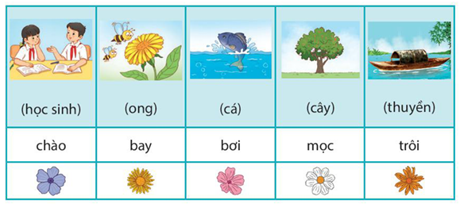  - GV gọi Hs đọc yêu cầu trước lớp.  - GV cho HS làm việc nhóm 4 hoặc 4:  Gợi ý thế nào là động từ  Chọn 2 – 3 từ em tìm được ở bài tập 4  - HS trình bày trước lớp.  - GV nhận xét, tuyên dương.  Gv củng cố về từ loại, cụm động từ động từ  2.2. Hoạt động2  Viết đoạn văn (4 -5 câu) theo chủ đề tự chọn, có chứa động từ ờ bài tập 4  - G V G V có thể gợi ý cách làm, VD: Các em có thể viết về sự vật ở 1 nhóm và sử dụng một số động từ tìm được ở nhóm đó.  - G V hướng dẫn chữa một số bài trên lớp, chú ý nhận xét các em sử dụng động từ có phù hợp chưa,động viên khen ngợi các em làm tốt . | -Hs đọc kĩ các câu ca dao, tìm các danh từ chung, danh từ riêng và xếp vào nhóm thích hợp.  Học sinh thảo luận nhóm 4hoặc 5  Hòan thành bài tập  -HS đọc yêu cầu bài tập và Viết bài vào vở  Buổi sáng mai, khung cảnh quê em thật đẹp. Từng tốp học sinh tung tăng đi học. Hai bên đường, đàn ong đã bắt đầu bay đi tìm mật. Xa xa, trên dòng sông, những con thuyền đang hối hả lướt nhanh trên mặt nước.  HS làm việc theo nhóm hoặc làm việc chung cả lớp: Từng em/ một số em đọc đoạn văn đã viết. Học sinh chia sẻ bài trước lớp
  Học sinh | Ong | Cá | Cây | Thuyền
  Chào | Bay | Bơi | Mọc | Trôi
  Đi học trao đổi, học, hỏi, trả lới, suy  nghĩ,... | Chích làm tỗ, hút mật, chui, đậu,... | Búng quẫy, nhảy, thở, ăn, đớp (mồi), nhìn,... | Lớn nở, đổ, phát triển, kết (trái), đâm choi,... | Lướt, cập  (bến), đậu, dừng, lật, đẵm, chìm, trôi,...
4. Vận dụng trải nghiệm.
- Mục tiêu:
+ Củng cố những kiến thức đã học trong tiết học để học sinh khắc sâu nội dung.
+ Biết vận dụng bài học vào thực tiễn cuộc sống: Trân trọng, bày tỏ tình cảm của mình về vẻ riêng của bạn bè và những người xung quanh trong cuộc sống, về thiên nhiên tươi đẹp của quê hương đất nước.
+ Tạo không khí vui vẻ, hào hứng, lưu luyến sau khi học sinh bài học.
- Cách tiến hành:
- GV tổ chức vận dụng bằng các hình thức như trò chơi, hái hoa,...sau bài học để học sinh thi tìm và viết đúng động từ và đặt câu theo mẫu gợi ý  Ai làm gì ở đâu – vào lúc nào?thái độ làm việc như thế nào?...  - Nhận xét, tuyên dương.  - GV nhận xét tiết dạy.  - Dặn dò bài về nhà. |  | - HS tham gia để vận dụng kiến thức đã học vào thực tiễn.  - Một số HS tham gia thi đọc thuộc lòng.
IV. ĐIỀU CHỈNH SAU BÀI DẠY:
..........................................................................................................................................
..........................................................................................................................................
------------------------------------------------
Tiết 2: Tiếng việt
ÔN TẬP GIỮA HỌC KÌ I (TIẾT 5)
I. YÊU CẦU CẦN ĐẠT.
1. Yêu cầu cần đạt về kiến thức, kĩ năng
-Vận dụng viết tóm tắt câu chuyện theo nội dung tranh và lời kể dưới tranh cho trước
-Vận dụng viết mở bài, kết bài cho câu chuyện theo ý kiến của mình sau khi tóm tắt câu chuyện.
- Phát triển năng lực ngôn ngữ.
- Biết vận dụng bài học vào thực tiễn cuộc sống: biết đóng góp ý kiến trong quá trình trao đổi.
2. Yêu cầu cần đạt về năng lực, phẩm chất
- Năng lực tự chủ, tự học: Tích cực học tập, cố gắng luyện tập viết văn nêu ý kiến
- Năng lực giải quyết vấn đề và sáng tạo: Nâng cao kĩ năng tìm hiểu ý nghĩa nội dung bài đọc và vận dụng vào thực tiễn.
- Năng lực giao tiếp và hợp tác: Phát triển năng lực giao tiếp trong trả lời các câu hỏi và hoạt động nhóm.
- Phẩm chất nhân ái: Biết yêu cảnh đẹp, quê hương qua bài đọc., biết yêu quý bạn bè, biết chan hòa, thống nhất trong tập thể.
- Phẩm chất chăm chỉ: Có ý thức tự giác tập đọc, trả lời các câu hỏi.
- Phẩm chất trách nhiệm: Biết giữ trật tự, lắng nghe và học tập nghiêm túc.
II. ĐỒ DÙNG DẠY HỌC.
- Kế hoạch bài dạy, bài giảng Power point.
- SGK và các thiết bị, học liệu phục vụ cho tiết dạy.
III. HOẠT ĐỘNG DẠY HỌC.
Hoạt động của giáo viên | Hoạt động của học sinh
1. Khởi động:
- Mục tiêu:
+ Tạo không khí vui vẻ, khấn khởi trước giờ học.
+ Kiểm tra kiến thức đã học của học sinh ở bài trước.
- Cách tiến hành:
- GV tổ chức trò chơi, hoặc tổ chức cho học sinh múa hát ….. để khởi động bài học.  ……  - GV Nhận xét, tuyên dương.  - GV dùng tranh minh họa hoặc dựa vào trò chơi, nội dung bài hát… để khởi động vào bài mới. | - HS tham gia trò chơi  + Đọc các đoạn trong bài đọc theo yêu cầu trò chơi.  - HS lắng nghe.  - Học sinh thực hiện.
2. Luỵện tập.
- Mục tiêu:
+Phát triển tóm tắt được nội dung câu truyện theo nội dung tranh cho trước
+ Luyện tập viết mở bài và kết bài cho câu chuyện vừa tóm tắt.
- Cách tiến hành:
2.1. Hoạt động 1: Đọc lời thoại dưới tranh rồi tóm tắt câu chuyện.  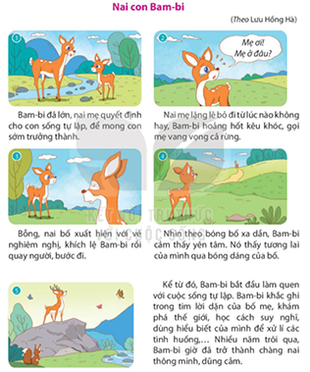  - GV gọi HS đọc yêu cầu của bài.  - GV GV hướng dẫn HS làm việc cá nhân: quan sát tranh, đọc lời dưới tranh, nhận biết việc xảy ra có liên quan tới các nhân vật trong tranh và tóm tắt câu chuyện (sao cho ngằn gọn hơn mà vẫn thể hiện được nội dung chính của câu chuyện).  GV cho làm việc nhóm: thảo luận nhóm, theo yêu cầu:  + Quan sát và đọc nội dung từng tranh?  + Đọc lời thoại và tóm tắt nội dung theo ý kiến riêng? | - Hs đọc yêu cầu bài tập.  - Hs đọc kĩ nội dung câu chuyện và tóm tắt.  -HS quan sát các nhân vật trong tranh và tóm tắt câu chuyện (sao cho ngắn gọn hơn mà vẫn thể hiện được nội dung chính của câu chuyện).  - HS làm việc theo hướng dẫn của GV, sau đó tập tóm tắt câu chuyện  - Các nhóm thảo luận và báo cáo kết quả trước lớp:  Đến tuổi trưởng thành, Bam-bi được mẹ cho sống tự lập. Khi mẹ đi mất, Bam-bi hoang hốt kêu gọi mẹ vang rừng. Nai bố xuất hiện nghiêm nghị động viên Bam -bi. Bam-bi cảm thây yên tâm, nó thây tương lai của minh qưa bóng dáng của bố.Nhờ sự khích lệ của nai bố mà Bam-bi đã có quyết tâm tự lập. Nhiều năm sau, Bam-bi ngày nào đã trở thành một chàng nai thông minh, dũng cảm như bố.  _HS đọc câu chuyện sau khi tóm tắt  Cả nhóm nhận xét, góp ý
2.2. Hoạt động 2: Viết mở bài hoặc kết bài cho câu chuyện Nai con Bam-bi theo ý em.  - GV cho HS làm việc cá nhân:  - GV cho HS đọc bài trước lớp.  - GV và HS nhận xét, tuyên dương bạn nói to, rõ ràng.  -Gv cho học sinh viết bài  -Gv cho học sinh làm nhóm 4 trao đổi chọn viết và sửa để giúp nhau viết được đoạn hay nhất  + GV tổ chức cho mỗi nhóm cử đại diện tham gia trình bày đoạn viết trước lớp.  + GV nhận xét tuyên dương | - HS làm việc cá nhân, đọc yêu cầu và HS làm việc cá nhân. chọn viêt mở bài hoặc kết bài.  Bước 1: chọn đọan viết  + Đọc thầm lại nội dung chuyện  + Từng em suy nghĩ, tìm chọn đoạn viết mở bài hay kết bài  + Học sinh viết bài  Bước 2:  + Cả nhóm bàn luận đê thồng nhất đoạn chọn viết  - HS làm việc theo cặp hoặc theo nhóm/ trước lớp:  Trao đổi trong nhóm bài viết của mình,nhóm chỉnh sửa cho nhau  Bước 3:  + Một số em phát biểu ý kiến, cả nhóm/ lớp  Mỗi người đều có một thời điểm cảm thấy bấp bênh, thiếu quyết tâm, thiếu định hướng. Em cũng đã một thời điểm như vậy. Nhưng may mắn thay, vào thời điểm đấy, em đã được truyền động lực để cố gắng nhờ một câu chuyện rất hay. Đó chính là câu chuyện Nai con Bam-bi.  - HS lắng nghe rút kinh nghiệm.  + HS lắng nghe, học tập lẫn nhau.
4. Vận dụng trải nghiệm.
- Mục tiêu:
+ Củng cố những kiến thức đã học trong tiết học để học sinh khắc sâu nội dung.
+ Biết vận dụng bài học vào thực tiễn cuộc sống: Viết về cuộc sống những người xung quanh .
+ Tạo không khí vui vẻ, hào hứng, lưu luyến sau khi học sinh bài học.
- Cách tiến hành:
- GV tổ chức vận dụng bằng các hình thức như trò chơi, hái hoa,...sau bài học để học sinh thi kể , nói giới thiệu đặc điểm hay tính cách của người thân của mình  - Nhận xét, tuyên dương.  - GV nhận xét tiết dạy.  - Dặn dò bài về nhà. | - HS tham gia để vận dụng kiến thức đã học vào thực tiễn.  - Một số HS tham gia thi đọc thuộc lòng.
IV. ĐIỀU CHỈNH SAU BÀI DẠY:
...........................................................................................................................................

---------------------------------------------------
Chiều: Tiết 5: Toán
ĐỀ - XI - MÉT VUÔNG, MÉT VUÔNG
MI-LI-MÉT VUÔNG (Trang 63)
I. YÊU CẦU CẦN ĐẠT.
1. Yêu cầu cần đạt về kiến thức, kĩ năng
- Biết tên gọi, kí hiệu, độ lớn của mi-li-mét vuông, biết quan hệ giữa mi-li-mét vuông
- Củng cố kĩ năng: về tên gọi, kí hiệu, mối quan hệ giữa các đơn vị đo diện tích và cách chuyển đổi các số đo diện tích từ đơn vị này sang đơn vị khác.
2. Yêu cầu cần đạt về năng lực, phẩm chất
- Năng lực tự chủ, tự học: Biết tự giác học tập, làm bài tập và các nhiệm vụ được giao.
- Năng lực giải quyết vấn đề và sáng tạo: tham gia tốt trò chơi, vận dụng.
- Năng lực giao tiếp và hợp tác: Phát triển năng lực giao tiếp trong hoạt động nhóm.
- Phẩm chất nhân ái: Có ý thức giúp đỡ lẫn nhau trong hoạt động nhóm để hoàn thành nhiệm vụ.
- Phẩm chất chăm chỉ: Có ý thức tự giác học tập, trả lời câu hỏi; làm tốt các bài tập.
- Phẩm chất trách nhiệm: Biết giữ trật tự, lắng nghe và học tập nghiêm túc.
II. ĐỒ DÙNG DẠY HỌC.
- Kế hoạch bài dạy, bài giảng Power point, ti vi, máy tính, máy soi
- SGK và các thiết bị, học liệu phục vụ cho tiết dạy.
III. HOẠT ĐỘNG DẠY HỌC.
Hoạt động của giáo viên | Hoạt động của học sinh
1. Khởi động:
- Mục tiêu:
+ Tạo không khí vui vẻ, khấn khởi trước giờ học.
+ Kiểm tra kiến thức đã học của học sinh ở bài trước.
- Cách tiến hành:
- GV tổ chức trò chơi để khởi động bài học.  + Câu 1: Nêu tên các đơn vị đo diện tích đã học?  + Câu 2: Em hãy nêu cách viết tắt của các đơn vị đo diện tích trên?  + Câu 3: Mỗi đơn vị đo diện tích liền kề hơn kém nhau bao nhiêu lần?  + Câu 4: Em hãy sắp xếp các đơn vị đo diện tích trên theo thứ tự từ bé tới lớn?  - GV Nhận xét, tuyên dương.  - GV dẫn dắt vào bài mới | - HS tham gia trò chơi  + HS: chúng ta đã học các đơn vị đo diện tích là: Xăng – ti – mét vuông, Đề - xi – mét vuông, Mét vuông.  + Đơn vị đo diện tích là: Xăng – ti – mét vuông viết tắt là cm², Đề - xi – mét vuông viết tắt là dm², Mét vuông viết tắt là m²  + 100 lần  + m², dm², cm²  - HS lắng nghe.
2. Khám phá:
- Mục tiêu:
- Biết tên gọi, kí hiệu, độ lớn của mi-li-mét vuông, biết quan hệ giữa mi-li-mét vuông
- Củng cố kĩ năng: về tên gọi, kí hiệu, mối quan hệ giữa các đơn vị đo diện tích và cách chuyển đổi các số đo diện tích từ đơn vị này sang đơn vị khác.
- Cách tiến hành:
* Tìm hiểu tình huống:  - GV đưa tình huống (PP)  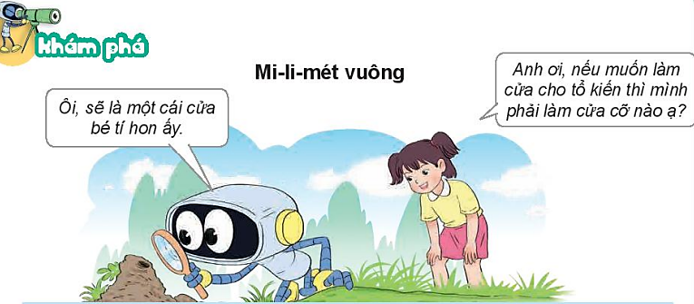  ? Tranh vẽ gì?  ? Bạn nhỏ nói gì với rô-bốt?  ? Để đo những vật có kích thước nhỏ ta dùng đơn vị đo nào?  ? Bạn nhỏ muốn làm cửa cho tổ kiến thì phải làm như thế nào?  - GV: Để làm được cửa cho tổ kiến với kích cỡ như thế nào cho vừa cô sẽ có yêu cầu sau:  + Vẽ 1 hình vuông có cạnh là 1cm? Tính diện tích của hình vuông đó?  + Chia hình vuông đó thành các ô vuông có cạnh là 1mm?  - GV đánh giá nhận xét, đưa lên PP  ? Em chia được bao nhiêu ô vuông có cạnh là 1mm?  ? Diện tích của 1 ô vuông nhỏ là bao nhiêu mm²?  => GV kết luận: Đây chính là kích thước thực tế của mi – li – mét vuông.  ? 1cm² = …mm²?  - Yêu cầu HS thảo luận nhóm 2 tìm hiểu cách đọc, viết đơn vị  ? Mi – li – mét vuông được đọc, viết tắt như thế nào?  ? 100 mm² = …… cm²?  ? Em hãy so sánh đơn vị đo diện tích mi – li – mét vuông với cách đơn vị đo diện tích đã học?  ? Mỗi đơn vị đo liền kề nhau hơn kém nhau bao nhiêu lần?  - GV kết luận đưa ra ghi nhớ.  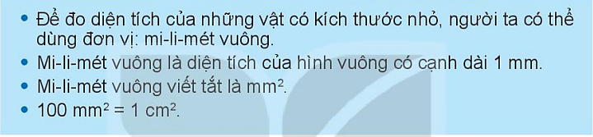 | - HS đọc thầm tình huống.  - HS nêu  - HS đọc hội thoại  - Xăng – ti – mét  - Mi – li – mét  - HS suy nghĩ, nêu  - HS thảo luận, đưa ra đáp án  - HS vẽ hình vuông có cạnh là 1cm. Diện tích của hình vuông có cạnh là 1cm là 1 cm²  - HS thao tác chia  - HS quan sát hình vuông có cạnh 1mm  - Em chia hình vuông có cạnh là 1cm thành 100 hình vuông có cạnh là 1mm.  - Diện tích của 1 ô vuông nhỏ là 1mm²  - 1cm² = 100 mm²  - HS thảo luận, đưa ra kết luận  + Đọc: Mi – li – mét vuông  + Viết: mm²  - 100 mm² = 1 cm²  - Mi – li – mét vuông là đơn vị đo diện tích nhỏ nhất trong các đơn vị đo diện tích em đã học.  - 100 lần  - HS đọc lại
3. Hoạt động:
- Mục tiêu:
+ Thực hiện được việc chuyển đổi và tính toán với số đo diện tích mm².
+ Giải quyết được việc ước lượng các kết quả đo lường trong một số trường hợp đơn giản.
+ Giải quyết được một số vấn đề thực tế liên quan đến đo diện tích.
- Cách tiến hành:
Bài 1: Hoàn thàng bảng: (Làm cá nhân/ PBT)  - Gọi HS đọc yêu cầu bài tập  - GV hướng dẫn học sinh làm phiếu bài tập kết hợp nhóm 2  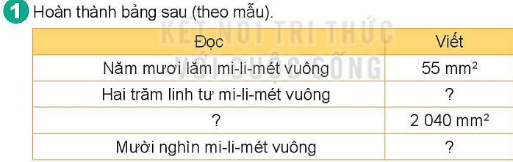  - Yêu cầu HS làm bài cá nhân vào PBT  - GV quan sát giúp đỡ HS còn lúng túng  - Mời HS chia sẻ, HS khác nhận xét, bổ sung  ? Hai trăm linh tư mi – li – mét – vuông được viết như thế nào?  ? Số 2 040 mm² có cách đọc là gì?  ? Bài tập 1 củng cố cho chúng ta kiến thức gì?  - GV nhận xét, chốt đáp án, tuyên dương HS.  Bài 2: Số? (Làm cá nhân – nhóm 2)  - Yêu cầu HS đọc thầm, nêu yêu cầu bài  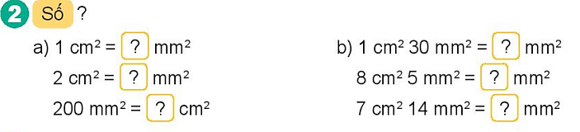  - Yêu cầu HS làm bài cá nhân vào vở, trao đổi nhóm 2  - GV quan sát giúp đỡ HS còn lúng túng  ? Mỗi đơn vị đo liền kề nhau hơn kém nhau bao nhiêu lần?  - GV nhận xét, tuyên dương  Bài 3: Chọn câu trả lời đúng: (Trò chơi: Rung chuông vàng)  ? Đọc thầm, nêu yêu cầu bài 3?  - GV tổ chức trò chơi Rung chuông vàng để chữa bài  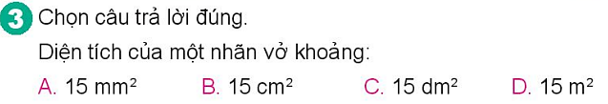  - HS suy nghĩ, làm bài cá nhân, ghi kết quả vào bảng con.  ? Vì sao em chọn đáp án B?  - GV chốt đáp án, nhận xét, tuyên dương. | - HS nêu yêu cầu  - HS làm bài theo yêu cầu vào PBT  - HS chia sẻ bài, soi bài  + Đọc: Hai trăm linh tư mi – li – mét – vuông  Viết: 204 mm²  + Đọc: Hai nghìn không trăm bốn mươi mi – li – mét vuông  Viết: 2 040 mm²  + Đọc: Mười nghìn mi – li – mét vuông  Viết: 10 000 mm²  - 204 mm²  - Hai nghìn không trăm bốn mươi mi – li – mét vuông  - Cách đọc, viết đơn vị đo mi – li – mét vuông  - HS đọc thầm, nêu yêu cầu  - HS làm bài cá nhân vào vở, trao đổi nhóm 2  - HS chia sẻ bài, soi bài  a) 1cm² = 100 mm²  2 cm² = 200 mm²  200 mm2 = 2 cm2  b) 1cm² 30 mm² = 130 mm²  8cm² 5 mm² = 805 mm²  7 cm² 14 mm² = 714 mm²  - 100 lần  - HS đọc  - HS lắng nghe  - HS tham gia chơi, chọn đáp án ghi vào bảng con  - Vì một nhãn vở có chiều dài khoảng 5cm, chiều rộng khoảng 3cm nên diện tích nhãn vở là: 5 x 3 = 15cm²  - HS lắng nghe rút kinh nghiệm.
4. Vận dụng trải nghiệm.
- Mục tiêu:
+ Củng cố những kiến thức đã học trong tiết học để học sinh khắc sâu nội dung.
+ Vận dụng kiến thức đã học vào thực tiễn.
+ Tạo không khí vui vẻ, hào hứng, lưu luyến sau khi học sinh bài học.
- Cách tiến hành:
- GV tổ chức vận dụng bằng các hình thức như trò chơi: Ai thông minh hơn? để củng cố kiến thức bài học  + Câu 1: Đọc, viết lại đơn vị Mi - li – mét vuông?  + Câu 2: 1 dm² = …….. mm²  A. 10 B. 100 C. 1 000  + Câu 3: ? (>;<;=): 5 cm² 27 mm² …. 5027 mm²  A. < B. > C. =  - GV tổng kết trò chơi. Nhận xét, tuyên dương. | - HS tham gia để vận dụng kiến thức đã học vào thực tiễn.  - HS tham gia chơi.  - HS lắng nghe để vận dụng vào thực tiễn.
IV. ĐIỀU CHỈNH SAU BÀI DẠY:
............................................................................................................................................
............................................................................................................................................

------------------------------------------------
Tiết 6: Khoa học
ÂM THANH VÀ SỰ TRUYỀN ÂM THANH (T1)
I. YÊU CẦU CẦN ĐẠT:
1. Yêu cầu cần đạt về kiến thức, kĩ năng
- Lấy được ví dụ thực tế hoặc làm thí nghiệm để minh họa các vật phát ra âm thanh đều rung động.
- Rèn luyện kĩ năng làm thí nghiệm, hoạt động trải nghiệm, qua đó góp phần phát triển năng lực khoa học.
2. Yêu cầu cần đạt về năng lực, phẩm chất
- Năng lực tự chủ, tự học: Biết tự chủ thực hiện thí nghiệm, trải nghiệm để kiểm chứng tính thực tiễn của nội dung bài học.
- Năng lực giải quyết vấn đề và sáng tạo: Thực hiện tốt và có sáng tạo trong thực hiện các hoạt động của bài học để năm chắc kiến thức.
- Năng lực giao tiếp và hợp tác: Biết trao đổi, góp ý cùng bạn trong hoạt động nhóm và thí nghiệm.
- Phẩm chất nhân ái: Xây dựng tốt mối quan hệ thân thiện với bạn trong học tập và trải nghiệm.
- Phẩm chất chăm chỉ: Có tinh thần chăm chỉ rèn luyện để năm vững nội dung yêu cầu cần đạt của bài học.
- Phẩm chất trách nhiệm: Có ý thức trách nhiệm với lớp, tôn trọng tập thể.
II. ĐỒ DÙNG DẠY HỌC
- Kế hoạch bài dạy, bài giảng Power point.
- SGK và các thiết bị, học liệu phục vụ cho tiết dạy.

III. HOẠT ĐỘNG DẠY HỌC
Hoạt động của giáo viên | Hoạt động của học sinh
1. Khởi động:
- Mục tiêu:
+ Tạo không khí vui vẻ, phấn khởi trước giờ học.
+ Thông qua khởi động, giáo viên dẫn dắt bài mới hấp dẫn để thu hút học sinh tập trung.
- Cách tiến hành:
- GV tổ chức cho HS chơi trò chơi: Truyền điện để khởi động bài học. Nội dung:  + Trên đường từ nhà đến trường em có thể nghe thấy những âm thanh nào?  - GV nhận xét, tuyên dương và dẫn dắt vào bài mới: Vậy âm thanh được phát ra từ đâu? Âm thanh lan truyền như thế nào? thì chúng ta cùng tìm hiểu bài học ngày hôm nay |  | - HS tham gia trò chơi  - HS chia sẻ ý kiến của mình.  - HS lắng nghe.
2. Hoạt động:
- Mục tiêu:
+ Lấy được ví dụ thực tế hoặc làm thí nghiệm để minh họa các vật phát ra âm thanh đều rung động.
+ Rèn luyện kĩ năng làm thí nghiệm, hoạt động trải nghiệm, qua đó góp phần phát triển năng lực khoa học.
- Cách tiến hành:
Hoạt động 1: Âm thanh và nguồn phát âm thanh (sinh hoạt nhóm 4)  * Thí nghiệm 1. GV chuẩn bị: Trống con, dùi, giấy vụn, giao cho 4 nhóm và yêu cầu:  - Tiến hành: Rắc một ít giấy vụn lên mặt trống, gõ vào mặt trống (hình 1) quan sát và mô tả chuyển động của các vụn giấy.  - GV mời các nhóm làm thí nghiệm theo các bước:  + Rắc một ít giấy vụn lên mặt trống, gõ vào mặt trống (hình 1) quan sát và mô tả chuyển động của các vụn giấy.  + Đặt nhẹ một ngón tay lên mặt trên của trống khi gõ. Ngón tay em có cảm giác thế nào?  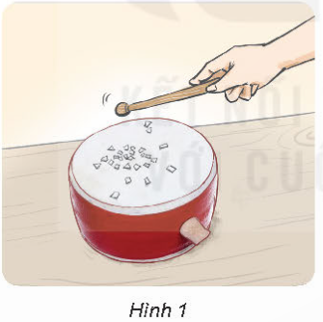  - GV nhắc HS giữ trống khi gõ và gõ nhẹ theo nhịp điệu để việc quan sát thấy rõ các vụn giấy nảy lên, rơi xuống nhịp nhàng.  - GV mời đại diện các nhóm báo cáo kết quả thí nghiệm.  - GV nhận xét chung, chốt: Mặt trống rung động khi phát ra âm thanh |  | - Đại diện các nhóm nhận các dụng cụ thí nghiệm.  - Tiến hành thực hiện thí nghiệm theo yêu cầu của giáo viên.  - HS lắng nghe và thực hiện  - Các nhóm báo cáo kết quả thí nghiệm, nhóm khác nhận xét.  - 2-3 HS nhắc lại
Thí nghiệm 2: Làm việc chung cả lớp  - GV nêu yêu cầu thí nghiệm, hướng dẫn HS: Đặt bàn tay vào cổ như hình 2 và hát một câu hát.  - Tiến hành: GV mời 1 HS lên trước lớp thực hiện thí nghiệm theo hướng dẫn của GV.  - GV mời cả lớp quan sát thí nghiệm và trả lời các câu hỏi:  + Em có nghe thấy âm thanh không?  + Tay em có cảm giác thế nào?  + Âm thanh đó phát ra từ đâu?  - GV nhận xét và chốt ý: Dây thanh đới rung động khi phát ra âm thanh  *Tổng kết thí nghiệm: Qua các thí nghiệm đã làm:  + Hãy cho biết nguồn phát âm thanh ở hai thí nghiệm trên. Khi vật phát ra âm thanh chúng có điểm gì giống nhau?  + Nêu ví dụ khác về vật phát ra âm thanh thì rung động.  - GV nhận xét và kết luận: Vật phát âm thanh thì rung động |  | - HS lắng nghe, quan sát.  - 1 HS lên trước lớp làm thí nghiệm theo HD của GV.  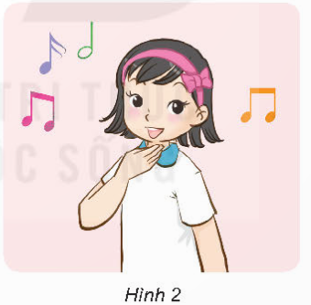  - HS trả lời theo quan sát thí nghiệm.  + HS trả lời  + Tay em có cảm giác rung  + HS trả lời theo ý hiểu  - HS lắng nghe, ghi nhớ.  + Nguồn phát âm thanh ở thí nghiệm hình 1 là mặt trống bị gõ, ở thí nghiệm 2 là dây thanh đới khi bạn hát. Điểm giống nhau là chúng đều rung động khi phát ra âm thanh.  + Gõ tay lên mặt bàn. Mặt bàn rung động và phát ra âm thanh.  + Tiếng gió thổi vù vù. Không khí rung động phát ra âm thanh.  + Tiếng hát phát ra từ loa. Màng loa rung động phát ra âm thanh.  - HS lắng nghe
4. Vận dụng trải nghiệm.
- Mục tiêu:
+ Củng cố những kiến thức đã học trong tiết học để học sinh khắc sâu nội dung.
+ Vận dụng kiến thức đã học vào thực tiễn.
+ Tạo không khí vui vẻ, hào hứng, lưu luyến sau khi học sinh bài học.
- Cách tiến hành:
- GV tổ chức trò chơi “Hoa đẹp bốn phương”  + GV chuẩn bị một số hoa bằng giấy màu.  + Chia lớp thành các nhóm. Và cùng thi một lượt trong thời gian 2 phút.  + Các nhóm thi nhau đưa ra những vật phát ra âm thanh. Mỗi lần đưa ra câu đúng sẽ được nhận 1 hoa dán vào vị trí nhóm. Sau 2 phút, nhóm nào nhiều hoa nhất nhóm đó thắng cuộc.  - Nhận xét sau tiết dạy, dặn dò về nhà. | - Học sinh lắng nghe yêu cầu trò chơi.  - HS tham gia trò chơi
IV. ĐIỀU CHỈNH SAU BÀI DẠY:
...........................................................................................................................................

------------------------------------------------
Tiết 7: Giáo dục thể chất
ĐỘNG TÁC LƯNG BỤNG VỚI VÒNG
I. YÊU CẦU CẦN ĐẠT:
1. Yêu cầu cần đạt về kiến thức, kĩ năng
- Biết và thực hiện được động tác lưng – Bụng, động tác toàn thân với vòng
- Tích cực tham gia hoạt động luyện tập và trò chơi rèn luyện bài thể dục.
2. Yêu cầu cần đạt về năng lực, phẩm chất
Bài học góp phần bồi dưỡng cho học sinh các phẩm chất cụ thể:
- Đoàn kết, nghiêm túc, tích cực trong tập luyện và hoạt động tập thể.
- Tích cực tham gia các trò chơi vận động, có trách nhiệm trong khi chơi trò chơi và hình thành thói quen tập luyện TDTT.
- Tự chủ và tự học: Tự xem trước cách thực hiện động tác lưng – Bụng , động tác toàn thân với vòng trong sách giáo khoa.
- Giao tiếp và hợp tác: Biết phân công, hợp tác trong nhóm để thực hiện các động tác và trò chơi.
- NL chăm sóc SK: Biết thực hiện vệ sinh sân tập, thực hiện vệ sinh cá nhân để đảm bảo an toàn trong tập luyện.
- NL vận động cơ bản: Thực hiện được động tác lườn với vòng
- Biết quan sát tranh, tự khám phá bài và quan sát động tác làm mẫu của giáo viên để tập luyện.
II. Đồ dùng dạy - học:
- Địa điểm: Sân trường
- Phương tiện:
+ Giáo viên chuẩn bị: Tranh ảnh, trang phục thể thao, còi phục vụ trò chơi.
+ Học sinh chuẩn bị: Trang phục thể thao.
III. Các hoạt động dạy học chủ yếu:
Nội dung | Lượng VĐ |  | Phương pháp, tổ chức và yêu cầu
Nội dung | T. gian | S. lần | Hoạt động GV | Hoạt động HS
I. Hoạt động khởi động:  Nhận lớp  Khởi động  - Xoay các khớp cổ tay, cổ chân, vai, hông, gối,...  - Trò chơi “ Quân xanh quân đỏ”  II. Khám phá và luyện tập  - Kiến thức.  - Bài tập: động tác lưng- bụng, với vòng  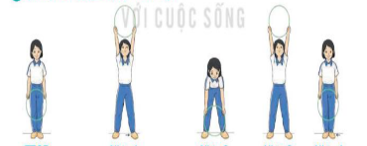  - Bài tập: động tác toàn thân, với vòng  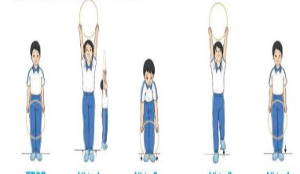  -Luyện tập  Tập đồng loạt  Tập theo tổ nhóm  Tập theo cặp đội  Thi đua giữa các tổ  - Trò chơi “Chạy đổi vòng”.  - Bài tập PT thể lực:  - Luyện tập mở rộng:  III.Hoạt động tiếp nối:  - Thả lỏng cơ toàn thân.  - Nhận xét, đánh giá chung của buổi học.  Hướng dẫn HS Tự ôn ở nhà  - Xuống lớp | 5 – 7’  2 - 3’  16-18’  3-5’  4- 5’ | 2x8N  2 lần  2 lần  2 lần  1 lần  1 lần | Gv nhận lớp, thăm hỏi sức khỏe học sinh phổ biến nội dung, yêu cầu giờ học  - GV HD học sinh khởi động.  - GV hướng dẫn chơi  Cho HS quan sát tranh  - GV làm mẫu động tác kết hợp phân tích kĩ thuật động tác.  - Hô khẩu lệnh và thực hiện động tác mẫu  - Cho 1 tổ lên thực hiện Động tác lườn, động tác lưng – Bụng động tác toàn thân với vòng  - GV cùng HS nhận xét, đánh giá tuyên dương  - GV hô - HS tập theo GV.  - Gv quan sát, sửa sai cho HS.  - Y,c Tổ trưởng cho các bạn luyện tập theo khu vực.  - Tiếp tục quan sát, nhắc nhở và sửa sai cho HS  - GV tổ chức cho HS thi đua giữa các tổ.  - GV và HS nhận xét đánh giá tuyên dương.  - GV nêu tên trò chơi, hướng dẫn lại cách chơi, tổ chức chơi trò chơi cho HS.  - Nhận xét tuyên dương và sử phạt người phạm luật  - Cho HS chạy XP cao 20m  - Yêu cầu HS quan sát tranh trong sách trả lời câu hỏi?  - GV hướng dẫn  - Nhận xét kết quả, ý thức, thái độ học của hs.  - VN ôn lại bài và chuẩn bị bài sau. | - Đội hình nhận lớp  - HS khởi động theo GV.  - HS Chơi trò chơi.  - Đội hình HS quan sát tranh  - HS quan sát GV làm mẫu  - HS tiếp tục quan sát  - Đội hình tập luyện đồng loạt.  ĐH tập luyện theo tổ  GV  - Từng tổ lên thi đua trình diễn  - Chơi theo đội hình hướng dẫn  HS chạy kết hợp đi lại hít thở  - HS trả lời  - HS thực hiện thả lỏng  - ĐH kết thúc
IV. ĐIỀU CHỈNH SAU TIẾT DẠY
……………………………………………………………………………………............
---------------------------------------------------
Thứ 5 ngày 6 tháng 11 năm 2025
Sáng Tiết 2: Tiếng việt
KIỂM TRA ĐỌC (Tiết 6)
I. YÊU CẦU CẦN ĐẠT:
1. Yêu cầu cần đạt về kiến thức, kĩ năng
- Đọc và hiểu , trả lời đúng bài tập.
- Viết đúng bài chính tả theo hình thức nghe – viết , trong khoảng 15 phút.
- Viết được đoạn văn kể về một ngày ở trường của em hoặc nêu cảm nghĩ của em về một người bạn.
- Phát triển năng lực ngôn ngữ.
2. Yêu cầu cần đạt về năng lực, phẩm chất
- Năng lực tự chủ, tự học: lắng nghe, đọc bài và trả lời các câu hỏi. Nêu được nội dung bài.
- Năng lực giải quyết vấn đề và sáng tạo: tham gia trò chơi, vận dụng.
- Năng lực giao tiếp và hợp tác: tham gia đọc trong nhóm.
- Phẩm chất yêu nước: Biết yêu quê hương, đất nước qua bài thơ.
- Phẩm chất nhân ái: Biết yêu quý bà và những người thân qua bài thơ.
- Phẩm chất chăm chỉ: Chăm chỉ đọc bài, trả lời câu hỏi.
- Phẩm chất trách nhiệm: Giữ trật tự, học tập nghiêm túc.
II. ĐỒ DÙNG DẠY HỌC.
- Kế hoạch bài dạy, bài giảng Power point.
- SGK và các thiết bị, học liệu phụ vụ cho tiết dạy.

III. HOẠT ĐỘNG DẠY HỌC.
Hoạt động của giáo viên | Hoạt động của học sinh
1. Khởi động:
- Mục tiêu: + Tạo không khí vui vẻ, khấn khởi trước giờ học.
- Cách tiến hành:

- GV cho học sinh hát đầu giờ

- GV dẫn dắt vào bài mới
2.1. Hoạt động 1: Đọc thành tiếng và trả lời câu hỏi.  Đọc thành tiếng và trả lời câu hỏi.  CON CHIM CHIỀN CHIỆN  (Trích)  Con chim chiền chiện  Bay vút, vút cao  Lòng đầy yêu mến  Khúc hát ngọt ngào.  Cánh đập trời xanh  Cao hoài, cao vợi  Tiếng hót long lanh  Như cành sương chói  + Đọc thầm câu hỏi  + Tìm câu thơ chứa nội dung trả lời.  - GV cho HS trả lời câu hỏi trước lớp.  1. Những từ ngữ nào cho thấy chim chiền chiện bay lượn giữa không gian cao rộng?  2. Tiếng hót của chim chiền chiện được miêu tả qua những câu thơ nào? Nêu cảm nghĩ của em về tiếng chim chiền chiện trong bài thơ. | - HS đọc yêu cầu của bài.  1Những từ ngữ nào cho thấy chim chiền chiện bay lượn giữa không gian cao rộng là: Bay vút, vút cao/ Cánh đập trời xanh/ Cao hoài, cao vợi/ Bay cao, cao vút / Chim biến mất rồi  2- Tiếng hót của chim chiền chiện được miêu tả qua những câu thơ: Tiếng hót long lanh/ Như cành sương chói/Tiếng ngọc trong veo/ Chỉ còn tiếng hót/ Làm xanh da trời....  - Cảm nghĩ của em về tiếng chim chiền chiện trong bài thơ: Tiếng chim chiền chiện trong bài thơ rất hay. Tiếng chim trong veo, êm dịu như hạt sương làm cho bầu trời trở nên xanh tươi tuyệt đẹp.  - HS nhắc lại các bước.  - HS nhận xét , bổ sung
  Con chim chiền chiện  Bay vút, vút cao  Lòng đầy yêu mến  Khúc hát ngọt ngào.  Cánh đập trời xanh  Cao hoài, cao vợi  Tiếng hót long lanh  Như cành sương chói.  Tiếng ngọc trong veo  Chim gieo từng chuỗi  Lòng chim vui nhiều  Hát không biết mỏi. | Chim bay, chim sà  Lúa tròn bụng sữa  Đồng quê chan chứa  Những lời chim ca.  Bay cao, cao vút  Chim biến mất rồi  Chỉ còn tiếng hót  Làm xanh da trời....  (Huy Cận)

2.2. Hoạt động 2: Đọc hiểu

- GV yêu cầu HS nhắc lại các bước đọc hiểu
TRAI NGỌC VÀ HẢI QUỲ
Cá mực tung tăng đi học trong làn nước biển xanh biếc, cái lọ mực kè kè một bên.
– Bé mực đi đâu đấy? – Cô trai he hé cái vỏ sần sùi ra hỏi.
– Thưa cô, cháu đi học ạ!
Cá mực lễ phép trả lời rồi vội vã bơi đi, nó hơi sợ khi nhìn thấy vỏ ngoài của cô trai. Cá mực bơi nhanh đến một bông hoa nhiều màu sắc bên kia lối đi. Bông hoa có nhiều cánh hồng hồng, tím tím, mềm mại như gọi chào. Cá mực đến gần hơn, những cánh hoa mừng rỡ múa mãi lên. Chợt tiếng cô trai gọi giật lại:
– Bé mực, không được đến gần nó, nguy hiểm đấy!
Cá mực ngập ngừng, không biết nên tin ai. Vừa lúc đó, một chú cá cơm bé tí bơi đến đùa nghịch với những cánh hoa mềm mại đang toả ra quây lấy chú. Cô trai lớn tiếng gọi cá cơm, nhưng không kịp, những ngón tay hoa đã khép lại. Cá mực định ném lọ mực vào bông hoa để mực loang ra, cá cơm có thể chạy trốn. Nhưng cá cơm đã bị những cánh hoa thít chặt lấy và kéo tuột vào lòng bông hoa. Thế là mất hút chú cá cơm.
Cá mực sợ hãi, chạy lại gần cô trai. Lúc này cô trai mở to miệng nhìn cảnh tượng vừa xảy ra. Cá mực kinh ngạc thấy trong lòng cô trai có một viên ngọc sáng đẹp lạ thường.
Cô trai căn dặn:
– Bông hoa đẹp để thế kia nhưng rất dữ. Đó là hải quỳ. Cháu phải tránh xa. Bé mực cảm động. Nó định nói với cô trai: “Còn cô, bên trong tấm áo xấu xí của cô là một tấm lòng bằng ngọc..
Hoá ra, cái đẹp bên ngoài chưa hẳn là cái tốt, cái xấu bên ngoài chưa hẳn là cái xấu.
(Theo Vân Long)

Câu 1  Cá mực mang gì đi học? Tìm câu trả lời đúng.  A. Nước biển xanh biếc.  C. Một cái lọ mực.  B. Những bông hoa đẹp.  D. Nhiều đồ dùng học tập.  Câu 2  Khi gặp cô trai, vì sao cá mực lễ phép trả lời rồi vội vã bơi đi? Tìm câu trả lời đúng.  A. Vì cá mực sợ muộn giờ học.  B. Vì cá mực hơi sợ khi nhìn thấy vỏ ngoài của cô trai.  C. Vì cá mực muốn đi ngắm bông hoa đẹp.  D. Vì cá mực muốn bơi đi gặp cá cơm.  Câu 3  Vì sao cá mực muốn đến gần hải quỳ? Tìm câu trả lời đúng.  A. Vì cá mực nghe thấy tiếng gọi của hải quỳ.  B. Vì hải quỳ đẹp, những cánh tay hoa mềm mại như gọi chào.  C. Vì cá mực muốn cùng cá cơm đến chơi với hải quỳ.  D. Vì cá mực muốn bơi đến gần hơn để cứu cá cơm.  Câu 4  Cô trai đã làm gì khi thấy cá mực và cá cơm bơi đến gần hải quỳ?  Câu 5  Cá mực đã hiểu ra điều gì về cô trai và hải quỳ?  Câu 6  Em rút ra được bài học gì từ câu chuyện này?  Câu 7  Tìm từ có nghĩa giống với mỗi từ dưới đây và đặt câu với một từ tìm được.  Câu 8  Tìm động từ trong mỗi câu dưới đây:  - Cá mực lễ phép trả lời rồi vội vã bơi đi.  - Cá mực đến gần hơn, những cánh hoa mừng rỡ múa mãi lên.  - Cá mực sợ hãi, chạy lại gần cô trai.  - Bé mực cảm động. | Cá mực mang một lọ mực đi học.  Chọn C.  Khi gặp cô trai, cá mực lễ phép trả lời rồi vội vã bơi đi vì cá mực hơi sợ khi nhìn thấy vỏ ngoài của cô trai.  Chọn B.  Cá mực muốn đến gần hải quỳ vì hải quỳ đẹp, những cánh tay hoa mềm mại như gọi chào.  Chọn B.  Khi thấy cá mực và cá cơm bơi đến gần hải quỳ, cô trai đã lớn tiến gọi không được đến gần nó, rất nguy hiểm.  Cá mực đã hiểu ra bên trong tấm áo xấu xí của cô là một tấm lòng bằng ngọc. Hoá ra, cái đẹp bên ngoài chưa hẳn là cái tốt, cái xấu bên ngoài chưa hẳn là cái xấu.  Em rút ra được bài học không nên đánh giá người khác qua vẻ bề ngoài. Có những người có ngoại hình không đẹp nhưng bên trong rất tốt. Còn có những người ngoại hình đẹp nhưng lại rất xấu xa.  - Vội vã: vội vàng, hối hả,...  - Mừng rỡ: vui mừng, vui sướng,...  - Sợ hãi: sợ sệt, hoảng sợ,...  - Cảm động: xúc động,...  Ví dụ: Mỗi khi đạt được điểm cao, em rất vui sướng.  Em rất xúc động sau khi nghe câu chuyện của Huyền.  -Cá mực lễ phép trả lời rồi vội vã bơi đi.  - Cá mực đến gần hơn, những cánh hoa mừng rỡ múa mãi lên.  - Cá mực sợ hãi, chạy lại gần cô trai.  - Bé mực cảm động.
B. Viết
Hoạt động 1: Gv chohọc sinh viết đoạn thơ hay văn tần 70-80 tiếng  - GV hướng dẫn cách viết bài:  - GV đọc cho HS viết.  - GV đọc lại bài cho HS soát lỗi.  - GV nhận xét chung. | - HS đọc đoạn viết  - HS lắng nghe.  - HS viết bài.  - HS nghe, soát bài.
Hoạt động 2: Chọn 1 trong 2 đề dưới đây:
Đề 1: Viết bài văn thuật lại một giờ học đáng nhớ đối với em.
Đề 2: Viết bài văn kể lại một câu chuyện đã đọc hoặc đã nghe về trí thông minh hoặc khả năng tìm tòi, sáng tạo của con người.
- GV nhắc HS chú ý cách trình bày bài.
- GV theo dõi và hướng dẫn HS thêm.
- GV chấm và chữa bài cho HS
IV. Điều chỉnh sau bài dạy:
.......................................................................................................................................

---------------------------------------------------
Tiết 4: Toán
LUYỆN TẬP – TRANG 64
I. YÊU CẦU CẦN ĐẠT.
1. Yêu cầu cần đạt về kiến thức, kĩ năng
- Giúp HS củng cố kĩ năng chuyển đổi và tính toán với các số đo diện tích (mm², cm², dm², m²).
- Giải quyết được việc ước lượng các kết quả đo lường trong một số trường hợp đơn giản.
- Giải quyết được một số vấn đề thực tế liên quan đến đo diện tích.
- Phát triển năng lực tư duy và lập luận toán học.
- Phát triển năng lực tư duy về không gian thông qua việc ước lượng diện tích, độ to nhỏ của đồ vật, không gian.
- Vận dụng bài học vào thực tiễn.
2. Yêu cầu cần đạt về năng lực, phẩm chất
- Năng lực tự chủ, tự học: Biết tự giác học tập, làm bài tập và các nhiệm vụ được giao.
- Năng lực giải quyết vấn đề và sáng tạo: Tham gia tốt trò chơi, vận dụng.
- Năng lực giao tiếp và hợp tác: Phát triển năng lực giao tiếp trong hoạt động nhóm.
- Phẩm chất nhân ái: Có ý thức giúp đỡ lẫn nhau trong hoạt động nhóm để hoàn thành nhiệm vụ.
- Phẩm chất chăm chỉ: Có ý thức tự giác học tập, trả lời câu hỏi; làm tốt các bài tập.
- Phẩm chất trách nhiệm: Biết giữ trật tự, lắng nghe và học tập nghiêm túc.
II. ĐỒ DÙNG DẠY HỌC.
- Kế hoạch bài dạy, bài giảng Power point, ti vi, máy tính, máy soi
- SGK và các thiết bị, học liệu phục vụ cho tiết dạy.
III. HOẠT ĐỘNG DẠY HỌC.
Hoạt động của giáo viên | Hoạt động của học sinh
1. Khởi động:
- Mục tiêu:
+ Tạo không khí vui vẻ, khấn khởi trước giờ học.
+ Kiểm tra kiến thức đã học của học sinh ở bài trước.
- Cách tiến hành:
- GV tổ chức trò chơi để khởi động bài học.  + Câu 1: Viết số đo sau: Năm trăm bốn mươi sáu đề-xi-mét vuông.  + Câu 2: So sánh: 370 dm² … 56 m²  + Câu 3: Đ/S?: Để đo diện tích của những vật có kích thước nhỏ, người ta có thể dùng đơn vị: cm²?  - GV Nhận xét, tuyên dương.  - GV dẫn dắt vào bài mới | - HS tham gia trò chơi  + Trả lời: 546 dm²  + 370 dm² < 56 m²  + Sai. (người ta có thể dùng đơn vị: mm²)  - HS lắng nghe.
2. Luyện tập:
- Mục tiêu:
- Củng cố kĩ năng chuyển đổi và tính toán với các số đo diện tích (mm², cm², dm², m²).
- Giải quyết được việc ước lượng các kết quả đo lường trong một số trường hợp đơn giản.
- Giải quyết được một số vấn đề thực tế liên quan đến đo diện tích và chuyển đổi số đo diện tích.
- Cách tiến hành:
Bài 1. Chọn câu trả lời đúng? (Làm việc cá nhân)  - GV hướng dẫn học sinh làm miệng và kết hợp bảng con:  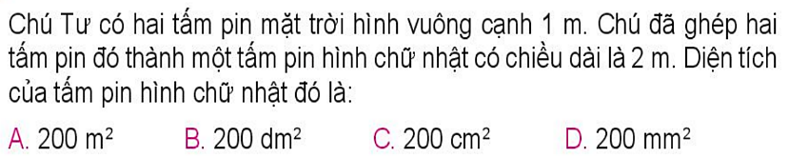  - GV có thể yêu cầu HS vẽ hình minh hoạ để tìm được chiều dài, chiều rộng của tấm pin rồi tính diện tích tấm pin đó. Sau đó chuyển đổi số đo diện tích của từng tấm pin từ đơn vị mét vuông sang các đơn vị đo diện tích khác để tìm câu trả lời đúng.  ? Vì sao em chọn đáp án B?  - GV nhận xét, tuyên dương.  Bài 2: Dưới đây là hình vẽ phòng khách nhà Mai, Việt và Nam. Biết diện tích phòng khách nhà Mai bằng diện tích phòng khách nhà Việt. Hỏi hình nào là hình vẽ phòng khách nhà Nam? (Làm việc nhóm 2)  - GV chia nhóm 2, các nhóm làm vào PBT.  - GV cho HS suy nghĩ làm cá nhân sau đó trao đổi trong nhóm 2, thống nhất kết quả.  - Đổi PBT soát theo nhóm bàn, trình bày kết quả, nhận xét lẫn nhau.  - GV gọi các nhóm HS trình bày, chia sẻ:  ? Nêu diện tích từng phòng?  ? Hình nào là hình vẽ phòng khách nhà Nam?  - GV Nhận xét, tuyên dương.  Bài 3: Mặt sàn căn phòng của Nam có dạng hình vuông cạnh 3 m. Bố của Nam dự định lát sàn căn phòng bằng các tấm gỗ hình chữ nhật có chiều dài 5 dm và chiều rộng 1 dm. Hỏi bố cần dùng bao nhiêu tấm gỗ để lát kín sàn căn phòng đó? (Làm việc cá nhân-nhóm 4)  - GV cho HS làm cá nhân sau đó trao đổi trong nhóm 4.  - Cả lớp làm bài vào vở  - GV mời 1 HS nêu cách làm  - Gọi HS nêu kết quả, HS nhận xét.  ? Muốn biết cần dùng bao nhiêu tấm gỗ để lát kín sàn căn phòng đó ta làm thế nào?  ? Diện tích 1 tấm gỗ hình chữ nhật lát sàn là bao nhiêu?  ? Cần dùng bao nhiêu tấm gỗ để lát kín sàn căn phòng đó?  - Mời các nhóm khác nhận xét  - GV nhận xét chung, tuyên dương.  Bài 4. Trò chơi: Đường đua số đo: (Chơi theo nhóm)  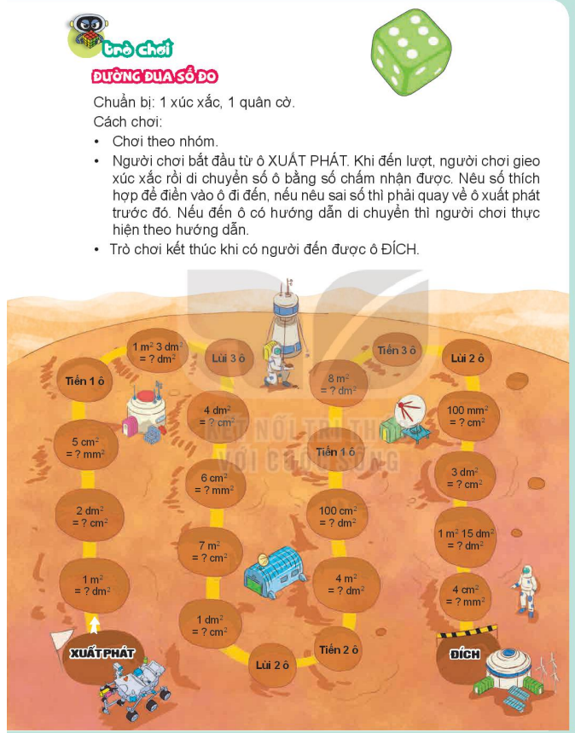- GV chia nhóm để tham gia chơi, hoàn thành bài tập.  - GV cho HS thảo luận cách chơi  - GV HD chơi: Giải thích các bước phải đi lại nếu thực hành điền số sai.  - GV cho HS chơi và quan sát các nhóm chơi  - GV tuyên dương nhóm hoàn thành xong trước và thực hành đúng yêu cầu  - GV nhận xét tuyên dương. | - 1 HS nêu yêu cầu bài  - HS nghe GV hướng dẫn, suy nghĩ cá nhân  - HS lần lượt làm bảng con kết hợp nêu miệng cách làm  + Đáp án: B  + HS giải thích cách làm  - HS lắng nghe rút kinh nghiệm.  - 1 HS nêu yêu cầu bài  - HS thực hiện nhóm 2  - HS đổi PBT, soát, nhận xét.  - Các nhóm trình bày, chia sẻ  - HS nêu  - HS nêu  - HS lắng nghe rút kinh nghiệm.  - 1 HS nêu yêu cầu bài  - HS thực hiện nhóm 4  - HS làm vào vở  - HS trình bày, chia sẻ cách làm.  - Tính diện tích 1 tấm gỗ rồi tính diện tích căn phòng, chia cho diện tích 1 tấm gỗ  - 5 dm²  - 180 tấm gỗ (9 m² – 900 dm². Lấy 900 dm² : 5 dm² = 180 tấm gỗ)  - Các nhóm khác nhận xét.  - Lắng nghe, rút kinh nghiệm.  - HS nêu yêu cầu  - HS đọc HD chơi và thảo luận luật chơi theo nhóm 2.  - HS thực hành chơi theo nhóm 2  - HS lắng nghe, rút kinh nghiệm.
3. Vận dụng trải nghiệm.
- Mục tiêu:
+ Củng cố những kiến thức đã học trong tiết học để học sinh khắc sâu nội dung.
+ Vận dụng kiến thức đã học vào thực tiễn.
+ Tạo không khí vui vẻ, hào hứng, lưu luyến sau khi học sinh bài học.
- Cách tiến hành:
- GV tổ chức vận dụng bằng các hình thức như trò chơi, hái hoa,...sau bài học để học sinh biết chuyển đổi và tính toán với các số đo diện tích (mm², cm², dm², m²),...  - Ví dụ: Một bể bơi có chiều rộng là 2m, chiều dài gấp 3 lần chiều rộng. Vậy diện tích bể bơi đó là?  A. 6 m² B. 60 m² C. 12 m²  - Nhận xét, tuyên dương. | - HS tham gia để vận dụng kiến thức đã học vào thực tiễn.  - HS xung phong tham gia chơi.  - HS lắng nghe để vận dụng vào thực tiễn.
IV. ĐIỀU CHỈNH SAU BÀI DẠY:
...........................................................................................................................................
............................................................................................................................................

------------------------------------------------
Thứ 6 ngày 7 tháng 11 năm 2025
Sáng Tiết 2: Tiếng Việt
KIỂM TRA GIỮA ĐỌC HIỂU – VIẾT (TIẾT 7)
I. YÊU CẦU CẦN ĐẠT:
1. Yêu cầu cần đạt về kiến thức, kĩ năng
- Đọc và hiểu , trả lời đúng bài tập.
- Viết đúng bài chính tả theo hình thức nghe – viết , trong khoảng 15 phút.
- Viết được đoạn văn kể về một ngày ở trường của em hoặc nêu cảm nghĩ của em về một người bạn.
- Phát triển năng lực ngôn ngữ.
2. Yêu cầu cần đạt về năng lực, phẩm chất
- Năng lực tự chủ, tự học: lắng nghe, đọc bài và trả lời các câu hỏi. Nêu được nội dung bài.
- Năng lực giải quyết vấn đề và sáng tạo: tham gia trò chơi, vận dụng.
- Năng lực giao tiếp và hợp tác: tham gia đọc trong nhóm.
- Phẩm chất yêu nước: Biết yêu quê hương, đất nước qua bài thơ.
- Phẩm chất nhân ái: Biết yêu quý bà và những người thân qua bài thơ.
- Phẩm chất chăm chỉ: Chăm chỉ đọc bài, trả lời câu hỏi.
- Phẩm chất trách nhiệm: Giữ trật tự, học tập nghiêm túc.
II. ĐỒ DÙNG DẠY HỌC.
- Kế hoạch bài dạy, bài giảng Power point.
- SGK và các thiết bị, học liệu phụ vụ cho tiết dạy.

III. HOẠT ĐỘNG DẠY HỌC.
B. Viết
Hoạt động 1: Gv chohọc sinh viết đoạn thơ hay văn tần 70-80 tiếng  - GV hướng dẫn cách viết bài:  - GV đọc cho HS viết.  - GV đọc lại bài cho HS soát lỗi.  - GV nhận xét chung. | - HS đọc đoạn viết  - HS lắng nghe.  - HS viết bài.  - HS nghe, soát bài.
Hoạt động 2: Chọn 1 trong 2 đề dưới đây:  Đề 1: Viết bài văn thuật lại một giờ học đáng nhớ đối với em.  Đề 2: Viết bài văn kể lại một câu chuyện đã đọc hoặc đã nghe về trí thông minh hoặc khả năng tìm tòi, sáng tạo của con người.  - GV nhắc HS chú ý cách trình bày bài.  - GV theo dõi và hướng dẫn HS thêm.  - GV chấm và chữa bài cho HS | - HS đọc yêu cầu của bài.  - HS chọn 1 đề bài  - HS viết bài vào vở  - HS đọc bài cho bạn nghe.
IV. Điều chỉnh sau bài dạy:
.......................................................................................................................................

------------------------------------------------
Tiết 3: Toán
GIÂY, THẾ KỈ -TRANG 66
I. YÊU CẦU CẦN ĐẠT.
1. Yêu cầu cần đạt về kiến thức, kĩ năng
- Giúp HS làm quen với các đơn vị giây và thế kỉ.
- Giải quyết được việc chuyển đổi và tính toán với đơn vị thời gian đã học.
- Giải quyết được bài toán thực tế liên quan đến đơn vị thời gian.
- Phát triển năng lựcgiao tiếp,năng lực tư duy và năng lực tự giải quyết vấn đề.
- Phát triển năng lực về mô hình hoá toán học thông qua các bài toán có yếu tố thời gian.
- Vận dụng bài học vào thực tiễn.
2. Yêu cầu cần đạt về năng lực, phẩm chất
- Năng lực tự chủ, tự học: Biết tự giác học tập, làm bài tập và các nhiệm vụ được giao.
- Năng lực giải quyết vấn đề và sáng tạo: Tham gia tốt trò chơi, vận dụng.
- Năng lực giao tiếp và hợp tác: Phát triển năng lực giao tiếp trong hoạt động nhóm.
- Phẩm chất nhân ái: Có ý thức giúp đỡ lẫn nhau trong hoạt động nhóm để hoàn thành nhiệm vụ.
- Phẩm chất chăm chỉ: Có ý thức tự giác học tập, trả lời câu hỏi; làm tốt các bài tập.
- Phẩm chất trách nhiệm: Biết giữ trật tự, lắng nghe và học tập nghiêm túc.
II. ĐỒ DÙNG DẠY HỌC.
- Kế hoạch bài dạy, bài giảng Power point, ti vi, máy tính, máy soi
- SGK và các thiết bị, học liệu phục vụ cho tiết dạy.
III. HOẠT ĐỘNG DẠY HỌC.
Hoạt động của giáo viên | Hoạt động của học sinh
1. Khởi động:
- Mục tiêu:
+ Tạo không khí vui vẻ, khấn khởi trước giờ học.
+ Kiểm tra kiến thức đã học của học sinh ở bài trước.
- Cách tiến hành:
- GV tổ chức trò chơi để khởi động bài học.  + Câu 1: Viết số đo sau: Ba trăm sáu mươi sáu đề-xi-mét vuông.  + Câu 2: Điền số: 27 m² … dm²  + Câu 3: Điền dấu >,<,=?: 123 dm² …. 20m²  - GV Nhận xét, tuyên dương.  - GV dẫn dắt vào bài mới. | - HS tham gia trò chơi  + Trả lời: 366 dm²  + Trả lời: 270 dm²  + 123 dm² < 20m²  - HS lắng nghe.
2. Khám phá:
- Mục tiêu:
- Học sinh nắm được đơn vị giây,thế kỉ.
- Biết xác định một năm cho trước thuộc thế kỉ.
- Giải quyết được quan hệ giữa phút và giây, thế kỉ và năm.
- Cách tiến hành:
2. 1. Làm việc nhóm  - GV đưa tranh yêu cầu HS thảo luận nhóm 2:  ? Trong bức tranh có những nhân vật nào?  ? Đọc lại nội dung hội thoại bức tranh?  ? Que diêm cháy được trong mấy giây?  ? Cây thông nói đã sống được bao lâu?  ? Một thế kỉ bằng bao nhiêu năm?  - GV nhận xét, tuyên dương.  - GV giới thiệu: Giây và thế kỉ là đơn vị đo thời gian, trong đó giây là đơn vị bé hơn phút, còn thế kỉ thì lớn hơn năm. Để đo những quãng thời gian bé hơn phút thì ta thường dùng đơn vị là giây; để đo những quãng thời gian lớn hơn năm thì ta có thể dùng đơn vị là thế kỉ.  2. 2 Tìm hiểu đơn vị giây.  - GV đưa đồng hồ có kim giây. Yêu cầu học sinh quan sát:  ? Khi kim phút chạy được 1 phút thì kim giây chạy được bao nhiêu giây?  ? Vậy 1 phút bằng bao nhiêu giây?  ? 1 giờ bằng bao nhiêu phút?  - GV đưa màn hình:  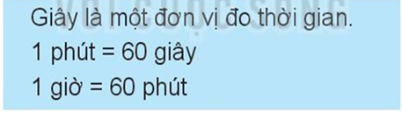  2. 2 Tìm hiểu đơn vị thế kỉ.  ? Ông, bà của các em năm nay bao nhiêu tuổi?  ? Vậy tuổi của ông, bà có độ dài bằng 1 thế kỉ không?  ? 1 thế kỉ bằng bao nhiêu năm?  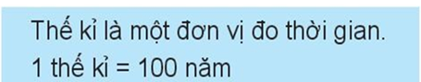  ? Năm bắt đầu và kết thúc của thế kỉ thứ I kéo dài từ năm nào đến năm nào?  ? Thế kỉ thứ II được bắt đầu và kết thúc từ năm nào đến năm nào?  ……………………………………………………  - GV giới thiệu: Các năm được đánh số để dễ phân biệt và thế kỉ cũng vậy. Chúng ta thường dùng chữ số La Mã để đánh số cho thế kỉ.  GV đưa lên màn hình.  - Từ năm 1 đến năm 100 là thế kỉ thứ nhất (Thế kỉ I)  - Từ năm 101 đến năm 200 là thế kỉ thứ hai (Thế kỉ II)  - Từ năm 201 đến năm 300 là thế kỉ thứ ba (Thế kỉ III)  …………………………  - Từ năm 1901 đến năm 2000 là thế kỉ thứ hai mươi (Thế kỉ XX)  - Từ năm 2001 đến năm 2100 là thế kỉ thứ hai mươi mốt (Thế kỉ XXI) | - 1 HS nêu yêu cầu thảo luận.  - Từng nhóm chia sẻ.  Dự kiến: Trong bức tranh có những nhân vật bạn nhỏ,Rô- Bốt…. .  - Que diêm cháy được trong 8 giây.  - Cây thông nói đã sống được một thế kỉ.  - Một thế kỉ bằng một trăm năm.  - HS quan sát  - Khi kim phút chạy được 1 phút thì kim giây chạy được 60 giây.  - 1 phút bằng 60 giây.  - 1 giờ bằng 60 phút.  - Học sinh đọc lại.  - Trả lời: 60 tuổi, 70 tuổi….  - Trả lời: Không bằng.  - 1 thế kỉ bằng 100 năm  - Học sinh đọc lại.  - Kéo dài từ năm 1 đến 100.  - Kéo dài từ năm 101 đến 200.  - Học sinh đọc lại.
3. Hoạt động:
- Mục tiêu:
- Thực hiện được việc chuyển đổi các đơn vị đo thời gian đã học.
- Củng cố các đơn vị đo đại lượng đã học.
- Xác định thế kỉ cho mỗi nhân vật lịch sử cho phù hợp.
- Xác định được năm và xem năm đó thuộc thế kỉ nào khi biết một năm khác và khoảng cách giữa hai năm đó.
- Cách tiến hành:
Bài 1: Điền số? (Làm cá nhân vào PBT)  ? Bài 1 yêu cầu gì?  - GV soi bài.  ? Để điền được 3 phút = 180 giây em làm như thế nào?  ? Vì sao em điền 180 giây = 3 phút.?  ? Vì sao em điền 400 năm = 4 thế kỉ?  - GV nhận xét chung, tuyên dương.  Bài 2: Nối? (Làm cá nhân - Nhóm 2)  ? Bài 2 yêu cầu gì?  - GV chia nhóm 2  - GV cho HS suy nghĩ làm cá nhân sau đó trao đổi trong nhóm 2, thống nhất kết quả.  - GV gọi các nhóm HS trình bày, chia sẻ:  ? Vì sao em nối Trần Hưng Đạo sinh năm 1228 với ô ghi thế kỉ XIII?  ? Trong các năm sinh của các nhân vật lịch sử đã cho thì năm sinh nào thuộc thế kỉ X?  - GV Nhận xét, tuyên dương.  - GV đưa thông tin về bốn nhân vật lịch sử: Trần Hưng Đạo là người tham gia ba lần kháng chiến chống quân Mông Nguyên và là vị tướng lãnh đạo trong kháng chiến chống quân Mông Nguyên lần 2 và lần 3. Nguyễn Trãi là người đã tham gia cuộc khởi nghĩa chống quân Minh. Phan Bội Châu là danh sĩ hoạt động chống thực dân Pháp. Đinh Bộ Lĩnh dẹp loạn 12 sứ quân và là người đầu tiên xưng danh hiệu Hoàng đế trong lịch sử dân tộc ta.  - GV nhận xét chung, tuyên dương.  Bài 3: (Làm việc cá nhân - Nhóm 4)  - GV cho HS làm cá nhân sau đó trao đổi trong nhóm 4.  - GV quan sát, hỗ trợ HS còn lúng túng  - Mời các nhóm khác nhận xét, chia sẻ  ? Để xác định được năm Canh Tý tiếp theo em đã làm như thế nào?  - GV nhận xét chung, tuyên dương. | - HS đọc thầm yêu cầu.  - Trả lời: điền số.  - HS làm phiếu bài tập.  - HS chia sẻ bài tập.  - Trả lời: 60 giây x 3 = 180 giây  - Trả lời: em dựa vào phép đổi trên…  - HS đọc thầm yêu cầu.  - Trả lời: Nối cặp năm sinh và thế kỉ cho phù hợp.  - HS làm cá nhân.  - HS thảo luận nhóm 2.  - Trả lời: Em tính thế kỉ XIII kéo dài từ năm 1201 đến năm 1300 nên năm 1228 thuộc thế kỉ thứ XIII  - Năm sinh của Đinh Bộ Lĩnh thuộc thế kỉ thứ X  - HS lắng nghe  - HS đọc và nêu yêu cầu.  - HS thực hiện nhóm 4  - HS trình bày, chia sẻ cách làm.  - Các nhóm khác nhận xét.  - Em thực hiện phép cộng 1900 + 60 từ đó xác định thế kỉ cho năm đó.
4. Vận dụng trải nghiệm.
- Mục tiêu:
+ Củng cố những kiến thức đã học trong tiết học để học sinh khắc sâu nội dung.
+ Vận dụng kiến thức đã học vào thực tiễn.
+ Tạo không khí vui vẻ, hào hứng, lưu luyến sau khi học sinh bài học.
- Cách tiến hành:
- GV tổ chức vận dụng bằng các hình thức như trò chơi Ai nhanh ai đúng sau bài học để học sinh biết chuyển đổi và tính toán với các số đo thời gian (giờ, phút, giây, năm, thế kỉ,…)  Câu 1: Điền số? 60 giây = …phút  A. 2 phút B. 1 phút C. 6 phút  Câu 2: Chọn Đúng hoặc Sai:  300 năm = 3 thế kỉ  Câu 3: Năm 938 thuộc thế kỉ thứ ….  A. IX B. VIII C. XX  - GV tổng kết trò chơi. Nhận xét, tuyên dương. | - HS tham gia để vận dụng kiến thức đã học vào thực tiễn.  - HS tham gia chơi, ghi kết quả vào bảng con.  - HS lắng nghe để vận dụng vào thực tiễn.
IV. ĐIỀU CHỈNH SAU BÀI DẠY:
..........................................................................................................................................
------------------------------------------------
Chiều Tiết 6: Toán (BS)
LUYỆN TẬP
I.YÊU CẦU CẦN ĐẠT.
1. Yêu cầu cần đạt về kiến thức, kĩ năng
- Giúp HS làm quen với các đơn vị giây và thế kỉ.
- Giải quyết được việc chuyển đổi và tính toán với đơn vị thời gian đã học.
- Giải quyết được bài toán thực tế liên quan đến đơn vị thời gian.
- Phát triển năng lựcgiao tiếp,năng lực tư duy và năng lực tự giải quyết vấn đề.
- Phát triển năng lực về mô hình hoá toán học thông qua các bài toán có yếu tố thời gian.
- Vận dụng bài học vào thực tiễn.
- Năng lực tự chủ, tự học: Biết tự giác học tập, làm bài tập và các nhiệm vụ được giao.
- Năng lực giải quyết vấn đề và sáng tạo: Tham gia tốt trò chơi, vận dụng.
- Năng lực giao tiếp và hợp tác: Phát triển năng lực giao tiếp trong hoạt động nhóm.
2.Yêu cầu cần đạt về năng lực, phẩm chất
- Phẩm chất nhân ái: Có ý thức giúp đỡ lẫn nhau trong hoạt động nhóm để hoàn thành nhiệm vụ.
- Phẩm chất chăm chỉ: Có ý thức tự giác học tập, trả lời câu hỏi; làm tốt các bài tập.
- Phẩm chất trách nhiệm: Biết giữ trật tự, lắng nghe và học tập nghiêm túc.
II. ĐỒ DÙNG DẠY HỌC.
- Máy soi
- VBT Toán
III. CÁC HOẠT ĐỘNG DẠY HỌC:
Hoạt động của GV | Hoạt động của HS
1. Khởi động  GV yêu cầu học sinh nhắc lại lí thuyết  2. Luyện tập  Bài 1/66: (VBTT)  - GV yêu cầu HS làm vở bài tập  - GV soi bài, nhận xét  -GV: Em đã vận dụng kiến thức nào để làm?  Bài 2/66: (VBTT)  - GV yêu cầu HS làm vở bài tập mẫu  - GV soi bài, nhận xét  - GV:Chốt đáp án đúng?  Bài 3/66: (VBTT)  - GV yêu cầu HS làm vở bài tập mẫu  - GV soi bài, nhận xét  - GV:Chốt đáp án đúng?  + Em đã vận dụng kiến thức nào để làm?  Bài 4/66: (VBTT)  - GV yêu cầu HS làm vở bài tập mẫu  - GV soi bài, nhận xét  - GV:Chốt cách làm  Bài 5/66: (VBTT)  - GV yêu cầu HS làm vở bài tập mẫu  - GV soi bài, nhận xét  - GV:Chốt đáp án đúng?  + Em đã vận dụng kiến thức nào để làm?  3. Củng cố, dặn dò  - GV nhận xét tiết học, nhắc nhở HS ôn bài | - H đọc yêu cầu  - HS đổi chéo bài để nhận xét bạn  - HS chia sẻ  - H đọc yêu cầu  - HS đổi chéo bài để nhận xét bạn  - HS làm và chia sẻ bài  - H đọc yêu cầu  - HS đổi chéo bài để nhận xét bạn  - HS làm và chia sẻ bài  - H đọc yêu cầu  - HS đổi chéo bài để nhận xét bạn  - HS làm và chia sẻ bài
------------------------------------------------
Tiết 7: Hoạt động trải nghiệm
SHL: SINH HOẠT THEO CHỦ ĐỀ : MÁI TRƯỜNG THÂN YÊU
I. YÊU CẦU CẦN ĐẠT
1. Yêu cầu cần đạt về kiến thức, kĩ năng
Sau bài học này, HS sẽ:
- Bày tỏ được tình cảm “yêu trường, mến lớp” và nêu những điều em muốn làm để góp sức giúp ngôi trường của mình xanh, sạch, đẹp hơn.
- Xây dựng được kế hoạch khảo sát thực trạng vệ sinh trường, lớp.
2. Yêu cầu cần đạt về năng lực, phẩm chất
Năng lực giao tiếp, hợp tác: Bước đầu hình thành thói quen khoa học; phối hợp với bạn khi tham gia hoạt động chung.
- Năng lực thiết kế và tổ chức hoạt động: Xây dựng kế hoạch lao động trong nhà trường.
- Nhân ái: Vui vẻ, thân thiện, biết tự lực thực hiện nhiệm vụ theo sự phân công, hướng dẫn.
-Trách nhiệm: Có trách nhiệm với bản thân trong việc thực hiện những việc làm theo kế hoạch.
II. PHƯƠNG PHÁP VÀ THIẾT BỊ DẠY HỌC
1. Phương pháp dạy học
- Hoạt động nhóm, thực hành, trực quan.
- Nêu vấn đề và giải quyết vấn đề.
2. Thiết bị dạy học
a. Đối với giáo viên
- Giáo án, SGK, VBT Hoạt động trải nghiệm 4.
- Bảng con, giấy, phấn để viết.
- Một hộp giấy hoặc giỏ, giấy A5 đủ cho sĩ số lớp.
- Bìa màu ghi các khu vực trong trường để lựa chọn khảo sát vệ sinh: sân trường, cổng trường, nhà vệ sinh,…
b. Đối với học sinh
- SGK, VBT Hoạt động trải nghiệm 4
HOẠT ĐỘNG CỦA GV | HOẠT ĐỘNG CỦA HS
Hoạt động 1: Hoạt động tổng kết tuần  a. Mục tiêu: HS tổng kết được những việc đã làm được trong tuần vừa qua.  b. Cách tiến hành  - GV ổn định trật tự lớp học, tổng kết những hoạt động của tuần 9 và nêu những kế hoạch học tập và hoạt động trong tuần 10.  - GV nhận xét về ý thức học tập của một số bạn trong lớp và tiến hành tuyên dương bạn có ý thức tốt, nhắc nhở bạn có ý thức chưa tốt.  Hoạt động 2: Thực hiện khảo sát thực trạng vệ sinh trường, lớp theo kế hoạch  a. Mục tiêu: HS thực hiện khảo sát chung theo tổ để đi đến kết luận về nguyên nhân và đưa ra các biện pháp xử lí nếu khu vực đó còn chưa đảm bảo vệ sinh.  b. Cách tiến hành:  - GV yêu cầu HS: Di chuyển theo tổ đến khu vực khảo sát, quan sát và ghi lại kết quả vào phiếu khảo sát.  - GV cho HS di chuyển vào lớp hoặc tập trung ở một địa điểm phù hợp trong trường để trao đổi, thống nhất theo tổ về:  + Thực trạng khu vực tổ khảo sát.  + Nguyên nhân dẫn đến thực trạng vệ sinh tốt hoặc chưa tốt.  + Các biện pháp tuyên dương, duy trì thực trạng vệ sinh tốt hoặc khắc phục thực trạng vệ sinh chưa tốt.  - GV nhận xét, tổng kết: Qua việc khảo sát thực tế, các em có thể thấy được thực trạng vệ sinh trường, lớp nơi chúng ta đang học. Nếu đã tốt, chúng ta cần tiếp tục duy trì, phát huy và nghĩ thêm những cách giúp trường lớp ngày càng sạch, đẹp hơn. Nếu chưa tốt, chúng ta có thể cảnh báo với HS toàn trường, tuyên truyền nâng cao ý thức của mỗi cá nhân và thực hiện những hành động cụ thể để khắc phục.  Hoạt động 3: Báo cáo kết quả khảo sát  a. Mục tiêu: HS chia sẻ được kết quả về thực trạng vệ sinh ở khu vực tổ mình khảo sát và chia sẻ về các biện pháp giữ gìn vệ sinh trường, lớp.  b. Cách tiến hành:  - GV đề nghị mỗi tổ cử đại diện lên báo cáo kết quả khảo sát của tổ mình. Đồng thời đưa ra một số biện pháp để giữ gìn vệ sinh trường lớp.  - GV mời các tổ khác lắng nghe và đưa ra ý kiến để bổ sung thêm các biện pháp khắc phục để trường lớp trở nên xanh, sạch, đẹp.  - GV đề nghị HS: Các em hãy cùng viết SÁNG KIẾN GIỮ TRƯỜNG XANH, SẠCH, ĐẸP và tập hợp các sáng kiến mới mẻ, thú vị để đóng góp cho BGH nhằm duy trì, phát huy ý thức giữ gìn vệ sinh của HS trong trường hoặc khắc phục những gì chưa tốt còn tồn tại.  - GV đề nghị các nhóm lên kế hoạch thực hiện các biện pháp đã đề ra.  - GV nhắc HS tiếp tục thực hiện nền nếp sinh hoạt, kế hoạch hành động trong học tập và sinh hoạt. | - HS chú ý lắng nghe  - HS lắng nghe và vỗ tay tuyên dương những bạn có ý thức tốt, động viên những bạn còn kém.  - HS lắng nghe yêu cầu.  - HS trao đổi theo tổ.  - HS lắng nghe.  - Đại diện các tổ báo cáo kết quả khảo sát.  - Các tổ khác lắng nghe, bổ sung ý kiến.  - HS lắng nghe nhiệm vụ.  - HS thực hiện lên kế hoạch.  - HS lắng nghe.

Vĩnh Thuận, ngày 30 tháng 11năm 20245
Kí duyệt của BGH  Trần Thị Kim Anh | Người thực hiện  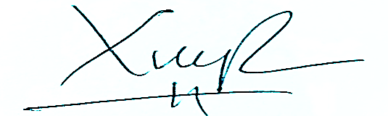  Lương Thị Xuyến

